广西诚信工程造价咨询有限公司

招标文件

项目名称：2021年象山区环卫市场化改革服务
项目编号：GLZC2021-G3-990167-GXCX

采购代理机构：广西诚信工程造价咨询有限公司
2021年3月

目 录

第一章：公开招标公告..................................2
第二章：投标人须知....................................5
第三章：服务采购需求.................................17
第四章：评标办法.....................................39
第五章：采购合同（合同主要条款及格式）...............43
第六章：投标文件（格式）.............................51

第一章 公开招标公告

项目概况
2021年象山区环卫市场化改革服务 招标项目的潜在投标人应在http://zfcg.czj.guilin.gov.cn（桂林市政府采购网）、http://glggzy.org.cn（桂林市公共资源交易中心网）网上获取招标文件，并于2021年4月21日9点30分（北京时间）前递交投标文件。

一、项目基本情况
项目编号：GLZC2021-G3-990167-GXCX
项目名称：2021年象山区环卫市场化改革服务
预算金额： A分标：8267934元/年；B分标：15899033元/年；C分标：27573533元/年；
最高限价（如有）：A分标：8267934元/年；B分标：15899033元/年；C分标：27573533元/年；
采购需求：
分标 | 保洁服务区域 | 数量 | 单位 | 项目基本概况介绍
A分标 | 象山街道办辖区 | 1 | 项 | 详见招标文件
B分标 | 南门街道办辖区 | 1 | 项 | 详见招标文件
C分标 | 平山街道办辖区 | 1 | 项 | 详见招标文件
备注：本项目划分为3个分标，投标人可选择任意分标进行投标，但每个投标人只能成为一个分标的中标单位，如出现同一投标人同时为多个分标的第一中标候选人的，按A分标、B分标、C分标的顺序依次确定推荐，如 A 分标已被推选为第一中标候选人，则 B 分标和 C 分标不再作 为中标候选人推选。
合同履行期限：自合同签订之日起五年。
本项目不接受联合体投标。

二、申请人的资格要求：
1、符合《中华人民共和国政府采购法》第二十二条规定和《政府采购法实施条例》第十八条规定，国内注册（指国家有关规定要求注册）的供应商。
2、对在“信用中国”网站(www.creditchina.gov.cn)、中国政府采购网(www.ccgp.gov.cn)等渠道被列入失信被执行人、重大税收违法案件当事人名单、政府采购严重违法失信行为记录名单及其他不符合《中华人民共和国政府采购法》第二十二条规定条件的供应商，不得参与政府采购活动。

三、获取招标文件
时间： 2021年3月31日至2021年4 月21 日9点30分（北京时间）
地点：http://zfcg.czj.guilin.gov.cn（桂林市政府采购网）、http://glggzy.org.cn（桂林市公共资源交易中心网）
方式：潜在供应商从http://zfcg.czj.guilin.gov.cn（桂林市政府采购网）、http://glggzy.org.cn（桂林市公共资源交易中心网）网上下载招标文件电子版
售价：0元。

四、提交投标文件截止时间、开标时间和地点
提交投标文件截止时间：2021年4 月21日9点30分（北京时间）。
开标时间和地点： 2021年4月21日9点30分（北京时间），桂林市公共资源交易中心（临桂新区西城中路69号西辅楼四楼）1 号开标厅。

五、公告期限
自本公告发布之日起5个工作日。

其他补充事宜
1.本项目无需缴纳投标保证金。
2.投标人可以由法定代表人、负责人、自然人或其委托代理人出席开标会议。
3.本项目需要落实的政府采购政策：
（1）《政府采购促进中小企业发展管理办法》（财库﹝2020﹞46 号）规定；
（2）《关于我区政府采购支持监狱企业发展有关问题的通知》（桂财采[2015]24号）；
（3）《三部门联合发布关于促进残疾人就业政府采购政策的通知》（财库〔2017〕141号）；
（4）强制采购、优先采购节能产品、环境标志产品；
（5）《广西壮族自治区人民政府办公厅关于印发招标采购促进广西工业产品产销对接实施细则的通知》（桂政办发【2015】78号）；
（6）本项目非专门针对中小微企业的政府采购项目。
4.本项目信息发布媒体：http://www.ccgp.gov.cn（中国政府采购网）、http://zfcg.gxzf.gov.cn/（广西壮族自治区政府采购网）、http://zfcg.czj.guilin.gov.cn（桂林市政府采购网）、http://glggzy.org.cn（桂林市公共资源交易中心网）。
5.为配合采购人进行政府采购项目执行和备案，未在政采云注册的供应商可在获取招标文件后登录政采云进行注册，如在操作过程中遇到问题或者需要技术支持，请致电政采云客服热线：400-881-7190。

七、对本次招标提出询问，请按以下方式联系。
1.采购人信息
名 称：桂林市象山区环境卫生管理站
地址： 桂林市中山南路6号
联系方式：蒋站长 联系电话：0773-3842143
2.采购代理机构信息
名 称：广西诚信工程造价咨询有限公司
地 址：桂林市临桂区西城大道10号山水凤凰城宏福园21-1栋
联系方式：0773-5826808
3.项目联系方式
项目联系人：宁工
电 话：0773-5826808
4.监督部门:桂林市象山区政府采购管理办公室
联系电话：0773-3836392

广西诚信工程造价咨询有限公司
2021年3月31日

第二章 投标人须知
投标人须知前附表
序号 | 条款号 | 条款名称 | 内容、要求
1 | 1 | 项目名称及项目编号 | 项目名称：2021年象山区环卫市场化改革服务  项目编号：GLZC2021-G3-990167-GXCX
2 | 5 | 投标人资格 | 5.1、符合《中华人民共和国政府采购法》第二十二条规定和《政府采购法实施条例》第十八条规定，国内注册（指国家有关规定要求注册）的供应商。  5.2、对在“信用中国”网站(www.creditchina.gov.cn)、中国政府采购网(www.ccgp.gov.cn)等渠道被列入失信被执行人、重大税收违法案件当事人名单、政府采购严重违法失信行为记录名单及其他不符合《中华人民共和国政府采购法》第二十二条规定条件的供应商，不得参与政府采购活动。
3 | 6 | 投标费用 | 不论投标结果如何，投标人均应自行承担所有与投标有关的全部费用。
4 | 15 | 采购预算金额及  投标报价 | 本项目政府采购预算金额为：A分标：8267934元/年；B分标：15899033元/年；C分标：27573533元/年。投标报价超过采购预算金额的，投标文件作相应无效处理。  15.2投标人必须就“服务采购需求”中的所有内容作完整唯一报价，否则，其投标将被拒绝；投标文件只允许有一个报价，有选择的或有条件的报价将不予接受。
5 | 16.1 | 投标有效期 | 投标截止时间之日起90天。
6 | 17 | 投标保证金 | 无
7 | 18.1 | 投标文件份数 | 正本壹册，副本陆册，须完整提交。
8 | 18.2 | 投标文件装订 | 投标人应按投标人须知第13.1款“投标文件组成”规定的顺序自编目录及页码，投标文件的“正本”、“副本”应当单独装订成册并标注页码，装订应牢固，不易拆散和换页（A4标准纸装订）。封面应注明“正本”、“副本”字样，封面上写明项目名称、项目编号、采购代理机构、投标单位名称、所投分标。  注：每个分标的投标文件需按分标分别编制装订成册。
9 | 18.6 | 投标人公章 | 本招标文件中描述投标人的“公章”是指根据我国对公章的管理规定，用投标人法定主体行为名称制作的印章，除本招标文件有特殊规定外，投标人的财务章、部门章、分公司章、工会章、合同章、投标专用章、业务专用章等其它形式印章均不能代替公章。
10 | 18.7 | 投标文件包装、密封 | 将投标文件“正本”、“副本”一并装入并密封在一个投标文件袋（盒、箱）中，并在密封处密封签章【公章、密封章、法定代表人、负责人、自然人或相应的授权委托代理人签字均可】。注：每个分标的投标文件需按分标分别包装、密封。
11 | 18.8 | 投标文件袋（盒、箱）标记 | 项目名称：  项目编号：  采购代理机构：  投标单位名称：  所投分标：  在 年 月 日 时 分前不得开启（此处投标人填写投标截止时间）
12 | 18.9 | 投标文件电子版 | 投标人在递交投标文件时，必须同时递交投标文件电子版U盘，否则，投标无效。  （1）投标文件电子版内容：与纸质版投标文件一致。  （2）投标文件电子版份数：1份。  （3）投标文件电子版形式：可编辑的word文档格式。  （4）投标文件电子版密封方式：投标文件电子版U盘与纸质版投标文件一并装入投标文件袋中。
12 | 20.1 | 投标文件递交 | 投标截止时间：2021年4月21日9 时00分。  投标人应于2021年4月21日9时至9时30分止，将投标文件密封提交至桂林市公共资源交易中心（临桂新区西城中路69号西辅楼四楼） 1号开标厅，逾期送达的或未招标文件要求密封的投标文件将予以拒收。
13 | 21.1 | 开标时间及地点 | 开标时间：2021年4月21日9时30分；  开标地点：桂林市公共资源交易中心（临桂新区西城中路69号西辅楼四楼）1号开标厅。
14 | 24 | 评标委员会组成 | 评标委员会由采购人代表2人和评审专家5人组成，成员人数共7人。
15 | 25.1 | 评标办法 | 综合评分法，具体评标内容及标准详见第四章。
16 | 32 | 信用查询 | 根据《关于做好政府采购有关信用主体标识码登记及在政府采购活动中查询使用信用记录有关问题的通知》桂财采〔2016〕37号的通知，由采购代理机构对第一中标候选供应商进行信用查询：  ⑴查询渠道：“信用中国”网站(www.creditchina.gov.cn)、中国政府采购网(www.ccgp.gov.cn)等；  ⑵查询截止时间：中标通知书发出前；  ⑶信用信息查询记录和证据留存方式：在查询网站中直接打印查询记录，打印材料作为采购活动资料保存；  ⑷信用信息使用规则：对在“信用中国”网站(www.creditchina.gov.cn)、中国政府采购网(www.ccgp.gov.cn)等渠道列入失信被执行人、重大税收违法案件当事人名单、政府采购严重违法失信行为记录名单及其他不符合《中华人民共和国政府采购法》第二十二条规定条件的供应商，取消其中标候选供应商资格。
17 | 33 | 中标公告及中标通知书 | 33.1采购代理机构于评标结束后两个工作日内将评标报告送交采购人，采购人应当自收到评标报告五个工作日内在评标报告推荐的中标候选供应商中按顺序确定中标供应商，采购代理机构在中标供应商确定之日起两个工作日内在指定媒体上公告中标结果，中标公告期限为1个工作日。  33.2中标公告同时采购代理机构向中标供应商发出中标通知书，中标供应商应自接到通知之日起七个工作日内，办理中标通知书领取手续。
18 | 34 | 履约保证金 | 34.1、每个分标一年的履约保证金金额按中标价的10%（小微企业为5%，人民币，四舍五入到元）计取（不计息），由中标供应商在领取中标通知书前将五年的履约保证金一次性以支票、汇票、本票或者金融机构、担保机构出具的保函、保险等非现金形式缴入采购人指定账户。  34.2、在承包期内，未经采购人同意，中标单位不得擅自减少人员、撤走设备。如擅自减员、撤走车辆设备，按每减一人扣除4万元，每减少一台车辆设备扣除10万元，从履约保证金中扣除，由采购人使用该经费补充人员、车辆设备。合同结束经采购人审核后，退还履约保证金剩余部分（不计利息）。
19 | 35.1 | 签订合同时间 | 中标通知书发出之日起25日内，中标供应商应按规定与采购人签订合同。
20 | 35.3 | 合同备案存档 | 政府采购合同双方自签订之日起1个工作日内将合同原件两份交采购代理机构。采购代理机构将政府采购合同在省级以上人民政府财政部门指定媒体上公告并于合同签订之日起7个工作日内将一份合同原件送桂林市象山区政府采购管理办公室备案，一份由采购代理机构存档。
21 | 36 | 现场踏勘 | 本项目不进行统一现场踏勘，由投标单位根据自身及项目情况自行现场踏勘。
22 | 37 | 招标代理服务费 | 本项目每个分标的招标代理服务收费标准以中标价×5年为基数参照计价格[2002]1980号《招标代理服务收费管理暂行办法》服务类收费标准向中标供应商收取。
23 | 39 | 解释权 | 本招标文件是根据《中华人民共和国政府采购法》、《中华人民共和国政府采购法实施条例》及财政部令第87号《政府采购货物和服务招标投标管理办法》等相关规定编制，本招标文件的解释权属于采购代理机构。
24 | 40 | 监督管理机构 | 桂林市象山区政府采购管理办公室 联系电话：0773-3836392

一、总则
1. 项目名称及项目编号
项目名称：2021年象山区环卫市场化改革服务
项目编号：GLZC2021-G3-990167-GXCX
2. 适应范围
本招标文件适用本招标采购项目的招标、投标、评标、合同履约、验收、付款等行为（法律、法规另有规定的，从其规定）。
3. 定义
3.1“投标人”是指响应招标、参加投标竞争的法人、其他组织或者自然人。
3.2“货物”系指按招标文件规定，投标人须向采购人提供的一切设备、保险、税金、备品备件、工具、手册及其它有关技术资料和材料。
3.3“服务”系指按招标文件规定，投标人须承担的安装、调试、技术协助、校准、培训、技术指导以及其他类似的义务。
3.4“项目”系指投标人按招标文件规定向采购人提供的货物和服务。
3.5“书面形式”包括信函、传真、电报。
4. 招标方式、评分办法
公开招标、综合评分法
5. 投标人资格
5.1、符合《中华人民共和国政府采购法》第二十二条规定和《政府采购法实施条例》第十八条规定，国内注册（指国家有关规定要求注册）的供应商。
5.2、对在“信用中国”网站(www.creditchina.gov.cn)、中国政府采购网(www.ccgp.gov.cn)等渠道被列入失信被执行人、重大税收违法案件当事人名单、政府采购严重违法失信行为记录名单及其他不符合《中华人民共和国政府采购法》第二十二条规定条件的供应商，不得参与政府采购活动。
6. 投标费用
不论投标结果如何，投标人均应自行承担所有与投标有关的全部费用。
- 联合体投标要求
7.1本项目不接受联合体投标。
- 转包
本项目不允许转包。
9. 特别说明
9.1关联供应商不得参加同一合同项下政府采购活动，否则投标文件将被视为无效：
（1）单位负责人为同一人或者存在直接控股、管理关系的不同供应商，不得参加同一合同项下的政府采购活动。
（2）为本采购项目提供整体设计、规范编制或者项目管理、监理、检测等服务的供应商，不得再参加本次采购活动。
9.2投标人应仔细阅读招标文件的所有内容，按照招标文件的要求提交投标文件，并对所提供的全部资料的真实性承担法律责任。
9.3投标人在投标活动中提供任何虚假材料，其投标无效，并报监管部门查处；中标后发现的，中标人须依照《中华人民共和国消费者权益保护法》赔偿采购人，且民事赔偿并不免除违法投标人的行政与刑事责任。
10. 质疑和投诉
10.1投标人认为招标文件使自己的合法权益受到损害的，应当在采购文件公告期限届满之日起7个工作日内以书面形式向采购代理机构提出质疑。投标人认为招标过程或中标结果使自己的合法权益受到损害的，应当在采购程序环节结束之日或中标公告期限届满之日起七个工作日内，以书面形式向采购代理机构提出质疑。采购代理机构应认真做好质疑处理工作。
10.2投标人对采购代理机构的答复不满意或者采购代理机构未在规定的时间内作出答复的，可以在答复期满后十五个工作日内向桂林市象山区政府采购监督管理机构投诉。
10.3质疑、投诉应当采用书面形式，质疑书、投诉书实行实名制，均应明确阐述招标文件、招标过程或中标结果中使自己合法权益受到损害的实质性内容，并提供必要的证明材料。

二、招标文件
11. 招标文件的构成
（1）招标公告；
（2）投标人须知；
（3）服务采购需求；
（4）评标办法；
（5）采购合同（合同主要条款及格式）；
（6）投标文件（格式）。
12. 招标文件的澄清与修改
12.1投标人应认真阅读招标文件，发现其中有误或有不合理要求的，投标人必须在招标文件公告届满之日起7个工作日内以书面形式要求采购代理机构澄清。
12.2采购代理机构可以对已发出的招标文件进行必要的澄清或者修改，但不得改变采购标的和资格条件。澄清或者修改应当在原公告发布媒体上发布澄清公告。澄清或者修改的内容为招标文件的组成部分。澄清或者修改的内容可能影响投标文件编制的，采购代理机构应当在投标截止时间至少15日前在本招标项目招标公告发布的同一媒体上发布更正公告；不足15日的，采购代理机构应当顺延提交投标文件的截止时间。
12.3投标人获取招标文件后应实时关注相关网站了解澄清、修改等与项目有关的内容，如因投标人未及时登录相关网站了解澄清、修改等与项目有关的内容，从而导致投标无效的，由投标人自行承担责任。
12.4必要的澄清、修改的内容为招标文件的组成部分。当澄清、修改通知就同一内容的表述不一致时，以最后发出的书面文件为准。
12.5招标文件的澄清、修改都应该通过采购代理机构以法定形式发布，采购人非通过采购代理机构，不得擅自澄清、修改招标文件。
三、投标文件的编制
13. 投标文件的组成及要求
13.1投标文件组成【格式见第六章“投标文件（格式）”】
13.1.1投标报价表（格式见附件）（必须提供）；
13.1.2资格性响应证明材料：
（1）投标人相应的法定代表人、负责人、自然人身份证正反面复印件（必须提供）；
（2）投标人的授权委托书原件、委托代理人身份证正反面复印件以及由县级以上（含县级）社会养老保险经办机构出具的投标人为委托代理人交纳的2020年11月以来连续三个月的社保证明复印件（委托代理时必须提供）；
（3）投标人的法人或者其他组织三证合一的营业执照等证明文件（必须提供，自然人除外）；
注：供应商为企业（包括合伙企业），应提供工商部门注册的有效“三证合一的企业法人营业执照”或“三证合一的营业执照；供应商为事业单位，应提供有效的“事业单位法人证书”；供应商为非企业专业服务机构的，应提供执业许可证等证明文件；供应商为个体工商户，应提供有效的“个体工商户营业执照”。
（4）投标人参加政府采购活动前3年内在经营活动中没有重大违法记录及有关信用信息的书面声明（必须提供）；
13.1.3商务、技术性响应及其他证明材料：
（1）项目实施方案（必须提供）；

（2）服务承诺（必须提供）；

（3）拟投入项目总负责人简历表（必须提供）；

（4）服务采购需求偏离表（必须提供）；

（5）“服务采购需求”需提供的有效证明文件：按第三章“服务采购需求”的要求执行；

（6）节能方面的证书复印件（如有，请提供）；

（7）环保方面的证书复印件（如有，请提供）；
（8）2017年以来承接过的类似项目业绩的相关证明材料复印件（如有，请提供）；
（9）中小企业声明函（如投标人为中小微型企业的，格式见附件，投标人对出具的声明函真实性负责，中标结果将同时公告企业《中小企业声明函》，接受社会监督）（如有，请提供）；
（10）如属于监狱企业的，以提供工商注册地的工业和信息化部门等其他行政部门出具的相关证明材料为准 （如有，请提供）；
（11）《残疾人福利性单位声明函》【符合条件的残疾人福利性单位在参加政府采购活动时，应当提供《残疾人福利性单位声明函》（格式见附件），并对声明的真实性负责，中标结果将同时公告企业《残疾人福利性单位声明函》，接受社会监督】（如有，请提供）；
（12）投标人可结合本项目的评标办法视自身情况自行提交相关证明材料（如有，请提供）。
投标人提供的以上相关证明材料应真实有效，属于“必须提供”的文件应加盖投标人公章（扫描公章无效，自然人除外）；
13.2投标人应按招标文件第六章“投标文件（格式）”编制投标文件。
13.3投标文件应当对招标文件提出的要求和条件作出明确响应。
14. 投标文件的语言及计量
14.1投标文件以及投标人与采购人或者采购代理机构就有关投标事宜的所有来往函电，均应以中文汉语书写。投标人提交的支持文件和印刷的文献可以使用别的语言，但其相应内容必须附有中文翻译文本，在解释投标文件时以中文翻译文本为主。
14.2投标计量单位，招标文件已有明确规定的，使用招标文件规定的计量单位；招标文件没有规定的，应采用中华人民共和国法定计量单位（货币单位：元人民币），否则视同未响应。
15.投标报价
15.1投标报价应按招标文件中第六章“投标文件（格式）”填写，投标报价超过采购预算金额的，投标文件按无效处理。
15.2投标人必须就“服务采购需求”中的所有内容作完整唯一报价，否则，其投标将被拒绝；投标文件只允许有一个报价，有选择的或有条件的报价将不予接受。
15.3本项目投标报价应包括本次采购范围内服务的所有费用及各项税金、完成本项目的其他不可预见的全部费用，投标人综合考虑在投标报价中。
16. 投标有效期
16.1投标有效期：投标截止时间之日起90天。
16.2出现特殊情况下，需要延长投标有效期的，采购代理机构以书面形式通知投标人延长投标有效期。投标人同意延长的，应相应延长投标有效期，但不能修改投标文件。投标人拒绝延长的，其投标无效。
17. 投标保证金：无。
18. 投标文件的份数、装订、签署和包装、密封
18.1投标文件份数：正本壹册，副本陆册，须完整提交。
18.2投标文件装订：投标人应按投标人须知第13.1款“投标文件的组成”规定的顺序自编目录及页码。投标文件的“正本”、“副本”应当单独装订成册并标注页码，装订应牢固，不易拆散和换页（A4标准纸装订）。封面应注明“正本”、“副本”字样，封面上写明项目名称、项目编号、采购代理机构、投标单位名称、所投分标。注：每个分标的投标文件需按分标分别编制装订成册。
18.3投标文件的正本需打印或用不褪色的墨水填写，投标文件正本除本招标文件中规定的可提供复印件外均须提供原件。
18.4投标文件须由投标人在规定位置盖投标人公章（扫描公章无效，自然人除外）并由法定代表人、负责人、自然人或相应的授权委托代理人签字，投标人应写全称，投标文件副本可以是加盖公章的正本的复印件，当正本与副本不一致时，以正本为准。
18.5投标文件不得涂改，若有修改错漏处，须加盖投标人公章（自然人除外）及法定代表人、负责人、自然人或相应的授权委托代理人签字。投标文件因字迹潦草或表达不清所引起的后果由投标人负责。
18.6投标人公章：本招标文件中描述投标人的“公章”是指根据我国对公章的管理规定，用投标人法定主体行为名称制作的印章，除本招标文件有特殊规定外，投标人的财务章、部门章、分公司章、工会章、合同章、投标专用章、业务专用章等其它形式印章均不能代替公章。
18.7投标文件包装、密封：将投标文件“正本”、“副本”一并装入并密封在一个投标文件袋（盒、箱）中，并在密封处密封签章【公章、密封章、法定代表人、负责人、自然人或相应的授权委托代理人签字均可】。注：每个分标的投标文件需按分标分别包装、密封。
18.8投标文件袋（盒、箱）标记：
项目名称：
项目编号：
采购代理机构：
投标人名称：
所投分标：
在 年 月 日 时 分前不得开启（此处投标人填写投标截止时间）
18.9 投标文件电子版：投标人在递交投标文件时，必须同时递交投标文件电子版U盘，否则，投标无效。
（1）投标文件电子版内容：与纸质版投标文件一致。
（2）投标文件电子版份数：1份。
（3）投标文件电子版形式：可编辑的word文档格式。
（4）投标文件电子版密封方式：投标文件电子版U盘与纸质版投标文件一并装入投标文件袋中。
19. 投标文件的补充、修改和撤回
投标人在投标截止时间前，可以对所递交的投标文件进行补充、修改或者撤回，并书面通知采购代理机构。补充、修改的内容应当按照招标文件要求签署、盖章、密封后，作为投标文件的组成部分。
20. 投标文件的递交
20.1投标截止时间：2021年4月21日9时30分。
投标人应于2021年4月21日9时至9时30分止，将投标文件密封提交至桂林市公共资源交易中心（临桂新区西城中路69号西辅楼四楼）1 号开标厅，逾期送达的或未招标文件要求密封的投标文件将予以拒收。
20.2除招标文件另有规定外，投标人所递交的投标文件不予退还。
20.3投标人应当在招标文件要求提交投标文件的截止时间前，将投标文件密封送达投标地点。采购代理机构收到投标文件后，应当如实记载投标文件的送达时间和密封情况，签收保存，并向投标人出具签收回执。任何单位和个人不得在开标前开启投标文件。
四、开标
21. 开标时间及地点
21.1开标时间及地点：开标时间：2021年4月21日9 时30分；开标地点：桂林市公共资源交易中心（临桂新区西城中路69号西辅楼四楼）1号开标厅。投标人可以由法定代表人、负责人、自然人或其委托代理人出席开标会议；投标人准时参加开标会并签字，如未按时签字的，视同放弃开标监督权利，认可开标结果。
21.2投标人不足3家的，不得开标，采购人或者采购代理机构应当重新组织采购。
22. 开标程序
（1）主持人宣布开标会正式开始，宣布开标程序、开标纪律，介绍项目情况和到会人员；
（2）投标人对其投标文件的密封情况进行检查并确认签字；
（3）按各投标人提交投标文件时间的先后顺序或随机打开投标文件外包装；
（4）唱标，宣读投标截止时间前接收的所有投标文件的投标人名称，投标报价表的投标报价、折扣；
（5）采购代理机构做开标记录，投标人代表对开标记录进行当场校核及勘误并签字确认；同时由记录人、监督人（如有）当场签字确认；
（6）投标人代表对开标过程和开标记录有疑义，以及认为采购人、采购代理机构相关工作人员有需要回避的情形的，应当场提出询问或者回避申请。采购人、采购代理机构对投标人代表提出的询问或者回避申请应当及时处理。
（7）宣布开标结束，采购人、投标人和有关方面代表退场，由工作人员将投标文件等材料移交评标室。
五、资格性审查
23. 资格性审查
23.1公开招标采购项目开标结束后，采购人或者采购代理机构应当依法对投标人的资格进行审查。合格投标人不足3家的，不得评标。
23.2采购人或者采购代理机构在对投标人进行资格性审查时，将对投标人企业股东及出资等信息进行查询。根据《中华人民共和国政府采购法实施条例》第十八条第一款规定，审查中如发现投标人存在单位负责人为同一人或者存在直接控股、管理关系的不同供应商参加同一合同项下的政府采购活动的，按投标无效处理。
查询渠道：《国家企业信用信息公示系统》（网址：http://www.gsxt.gov.cn/index.html）
审查流程：
（1）进入《国家企业信用信息公示系统》（网址：http://www.gsxt.gov.cn/index.html），输入企业名称，进入企业信息主页面；
（2）查看主页“股东及出资信息”栏，或年报中的“股东及出资信息”栏信息；
（3）将各投标人的股东及出资信息进行比对，得出审查结论；
（4）将相关资料作为评审资料打印存档。
六、评标
24. 评标委员会组成
评标委员会由采购人代表和评审专家组成，成员人数共7人 。
25. 评标办法
25.1评标办法：综合评分法，具体评标内容及标准详见第四章。
25.2评标委员会应按招标文件进行评标，不得擅自更改评标办法。
26. 评标
26.1采购代理机构负责评标组织工作；宣布评标工作纪律，公布投标人名单，告知评标专家应当回避的情形，组织评标委员会推选评标组长，采购人代表不得担任组长；在评标期间采取必要的通讯管理措施，保证评标活动不受外界干扰；根据评标委员会的要求介绍政府采购相关政策法规、招标文件；维护评标秩序，监督评标委员会依照招标文件规定的评标程序、方法和标准进行独立评审，及时制止和纠正采购人代表、评标专家的倾向性言论或者违法违规行为；核对评标结果，有投标无效情形的，要求评标委员会复核或者书面说明理由，评标委员会拒绝的，应予记录并向本级财政部门报告；评标工作完成后，按照规定向评标专家支付劳务报酬和异地评审差旅费，不得向评标专家以外的其他人员支付评审劳务报酬；
26.2评标委员会负责具体评标事务；审查、评价投标文件是否符合招标文件的商务、技术等实质性要求；要求投标人对投标文件有关事项作出澄清或者说明；对投标文件进行比较和评价；确定中标候选人名单，以及根据采购人委托直接确定中标人；向采购人、采购代理机构或者有关部门报告评标中发现的违法行为。
26.3在评标过程中，评标委员会任何人不得对某个投标人发表任何倾向性意见，不得向其他专家评委明示或者暗示自己的评审意见。
26.4评标委员会应当对符合资格的投标人的投标文件进行符合性审查，以确定其是否满足招标文件的实质性要求。
26.5对于投标文件中含义不明确、同类问题表述不一致或者有明显文字和计算错误的内容，评标委员会应当以书面形式要求投标人作出必要的澄清、说明或者补正。
投标人的澄清、说明或者补正应当采用书面形式，并加盖公章，或者由法定代表人或其授权的代表签字。投标人的澄清、说明或者补正不得超出投标文件的范围或者改变投标文件的实质性内容。
26.6评标委员会应当按照招标文件中规定的评标方法和标准，对符合性审查合格的投标文件进行商务和技术评估，综合比较与评价。
26.7投标文件报价出现前后不一致的，除招标文件另有规定外，按照下列规定修正：
（1）投标文件中投标报价表内容与投标文件中相应内容不一致的，以投标报价表为准；
（2）大写金额和小写金额不一致的，以大写金额为准；
26.9评标委员会成员对需要共同认定的事项存在争议的，应当按照少数服从多数的原则作出结论。持不同意见的评标委员会成员应当在评标报告上签署不同意见及理由，否则视为同意评标报告。
26.10评标结果汇总完成后，除下列情形外，任何人不得修改评标结果：
（一）分值汇总计算错误的；
（二）分项评分超出评分标准范围的；
（三）评标委员会成员对客观评审因素评分不一致的；
（四）经评标委员会认定评分畸高、畸低的。
评标报告签署前，经复核发现存在以上情形之一的，评标委员会应当当场修改评标结果，并在评标报告中记载；评标报告签署后，采购人或者采购代理机构发现存在以上情形之一的，应当组织原评标委员会进行重新评审，重新评审改变评标结果的，书面报告本级财政部门。
投标人对本条第一款情形提出质疑的，采购人或者采购代理机构可以组织原评标委员会进行重新评审，重新评审改变评标结果的，应当书面报告本级财政部门。
26.11采购代理机构发现评标委员会有明显的违规倾向或歧视现象，或不按评标办法进行，或其他不正常行为的，应当及时制止。如制止无效，应及时向桂林市象山区政府采购监督管理机构报告。
27. 推荐及确定中标候选供应商原则
（1）评标委员会根据综合得分由高到低排列次序，若得分相同时，按项目实施方案分由高到低顺序排列；得分相同且项目实施方案分也相同的由评标委员会按照抽签的方式决定排次次序。
（2）评标委员会可推荐前三名为中标候选人，采购人应当确定评标委员会推荐排名第一的中标候选人为中标人。
（3）排名第一的中标候选人放弃中标、因不可抗力提出不能履行合同，或者招标文件规定应当提交履约保证金而在规定的期限内未能提交的，或因失信行为被取消中标候选人资格的，采购人可以确定排名第二的中标候选人为中标人或重新组织招标，依此类推。
（4）本项目划分为3个分标，投标人可选择任意分标进行投标，但每个投标人只能成为一个分标的中标单位，如出现同一投标人同时为多个分标的第一中标候选人的，按A分标、B分标、C分标的顺序依次确定推荐，如 A 分标已被推选为第一中标候选人，则 B 分标和 C 分标不再作 为中标候选人推选。

28. 属于下列情况之一者，投标无效：

（1）未按照招标文件规定要求签字、盖章的；

（2）报价超过招标文件中规定的预算金额的；

（3）不具备招标文件中规定的资格要求的；

（4）投标文件含有采购人不能接受的附加条件的；

（5）投标文件未按招标文件的内容和要求编制，或提供虚假或无效材料的；

（6）投标人未就“服务采购需求”中的所有内容作完整唯一报价的；

（7）未完全响应招标文件实质性要求的；
（8）法律、法规和招标文件规定的其他无效情形。

29.投标人有下列情形之一的，视为串通投标，投标文件将被视为无效：

（1）不同投标人的投标文件由同一单位或者个人编制；

（2）不同投标人委托同一单位或者个人办理投标事宜；

（3）不同的投标人的投标文件载明的项目管理员或者联系人员为同一个人；

（4）不同投标人的投标文件异常一致或投标报价呈规律性差异；

（5）不同投标人的投标文件相互混装；

30. 属于下列情形之一的，应予废标：

（1）符合专业条件的供应商或者对招标文件作实质响应的供应商不足3家的；

（2）出现影响采购公正的违法、违规行为的；

（3）采购文件内容违反国家有关强制性规定的；

（4）因重大变故，采购任务取消的。
31. 开标、评标过程的监控
本项目开标、评标过程实行全程录音、录像监控，投标人在评标过程中所进行的试图影响评标结果的不公正活动，可能导致其投标被拒绝。
32. 信用查询
根据《关于做好政府采购有关信用主体标识码登记及在政府采购活动中查询使用信用记录有关问题的通知》桂财采〔2016〕37号的通知，中标通知书发出前，由采购代理机构对第一中标候选供应商进行信用查询：
⑴查询渠道：“信用中国”网站(www.creditchina.gov.cn)、中国政府采购网(www.ccgp.gov.cn)等；
⑵查询截止时间：中标通知书发出前；
⑶信用信息查询记录和证据留存方式：在查询网站中直接打印查询记录，打印材料作为采购活动资料保存；
⑷信用信息使用规则：对在“信用中国”网站(www.creditchina.gov.cn)、中国政府采购网(www.ccgp.gov.cn)等渠道列入失信被执行人、重大税收违法案件当事人名单、政府采购严重违法失信行为记录名单及其他不符合《中华人民共和国政府采购法》第二十二条规定条件的供应商，取消其中标候选供应商资格。
33. 中标公告及中标通知书
33.1采购代理机构于评标结束后两个工作日内将评标报告送交采购人，采购人应当自收到评标报告五个工作日内在评标报告推荐的中标候选供应商中按顺序确定中标供应商；采购代理机构在中标供应商确定之日起两个工作日内在指定媒体上公告中标结果，中标公告期限为1个工作日。
33.2中标公告同时采购代理机构向中标供应商发出中标通知书，中标供应商应自接到通知之日起七个工作日内，办理中标通知书领取手续。

七、履约保证金及签订合同
34. 履约保证金
34.1每个分标一年的履约保证金金额按中标价的10%（小微企业为5%，人民币，四舍五入到元）计取（不计息），由中标供应商在领取中标通知书前将五年的履约保证金一次性以支票、汇票、本票或者金融机构、担保机构出具的保函、保险等非现金形式缴入采购人指定账户。
34.2在承包期内，未经采购人同意，中标单位不得擅自减少人员、撤走设备。如擅自减员、撤走车辆设备，按每减一人扣除4万元，每减少一台车辆设备扣除10万元，从履约保证金中扣除，由采购人使用该经费补充人员、车辆设备。合同结束经采购人审核后，退还履约保证金剩余部分（不计利息）。
34.3如果中标供应商没能按上述第34.1款规定执行，采购人将上报桂林市象山区政府采购监督管理部门，取消中标资格，并有权授予第二中标候选供应商为中标供应商资格或重新组织招标。
34.4供应商履行完合同约定权利义务事项（供应商承诺质保期满）后，凭《政府采购项目履约验收单》和履约保证金转款凭证向采购人申请办理退还手续，采购人不得额外要求供应商提交其他证明材料，并应当自收到退还资料之日起5个工作日内退还其履约保证金。如中标供应商不按双方签订的合同规定履约，则没收其全部履约保证金，履约保证金不足以赔偿损失的，按实际损失赔偿。
34.5 在履约保证金到期退还前，若中标供应商的开户名称、开户银行、账号有变动的，以书面形式通知采购人，否则由此产生的后果由中标供应商自负。
35. 签订合同
35.1签订合同时间：中标通知书发出之日起25日内。中标供应商领取中标通知书后，应按规定与采购人签订合同。
35.2如中标供应商有下列情形之一，情节严重的，由财政部门将其列入不良行为记录名单，在一至三年内禁止参加政府采购活动，并予以通报。采购人或者采购代理机构可从评标委员会推荐的中标候选供应商中按顺序重新确定中标供应商或重新组织招标。
（1）中标后不与采购人签订合同的（不可抗力除外）；
（2）将中标项目转让给他人；
（3）拒绝履行合同义务的。
35.3合同备案存档：政府采购合同双方自签订之日起1个工作日内将合同原件两份交采购代理机构。采购代理机构将政府采购合同在省级以上人民政府财政部门指定媒体上公告并于合同签订之日起7个工作日内将一份合同原件送桂林市象山区政府采购管理办公室备案，一份由采购代理机构存档。
36.现场踏勘
本项目不进行统一现场踏勘，由投标单位根据自身及项目情况自行现场踏勘。
八、其他事项
37. 招标代理服务费
中标供应商领取中标通知书前，向广西诚信工程造价咨询有限公司一次性付清招标代理服务费，本项目每个分标的招标代理服务收费标准以中标价×5年为基数参照计价格[2002]1980号《招标代理服务收费管理暂行办法》服务类收费标准向中标供应商收取。

费率 服务类型  中标金额（万元） | 货物招标 | 服务招标 | 工程招标
100以下 | 1.5% | 1.5% | 1.0%
100-500 | 1.1% | 0.8% | 0.7%
500-1000 | 0.8% | 0.45% | 0.55%
1000-5000 | 0.5% | 0.25% | 0.35%
5000-10000 | 0.25% | 0.1% | 0.2%
38. 采购代理机构银行账户：
开户名称：广西诚信工程造价咨询有限公司
开户银行：桂林银行股份有限公司桂林分行营业部
账 号：000402087100010
39. 解释权：本招标文件是根据《中华人民共和国政府采购法》、《中华人民共和国政府采购法实施条例》及财政部令第87号《政府采购货物和服务招标投标管理办法》和政府采购管理有关规定编制，本招标文件的解释权属于采购代理机构。
40. 监督管理机构：桂林市象山区政府采购管理办公室 联系电话：0773-3836392

- 服务采购需求

为全面做好桂林市象山区环卫保洁工作，进一步深化桂林市象山区环卫服务市场化运作工作，按照科学划分、严格准入、规范管理、市场运作的原则，对桂林市象山区环卫服务市场化运作工作承包供应商通过公开招标方式进行选择。具体内容如下：
一、本项目各分标服务期限均为自合同签订之日起五年。
二、本项目共分为 3 个分标，其中 A 分标为8267934元/年；B 分标为 15899033元/年；C 分标为27573533元/年。
三、各分标保洁服务范围及面积：
分标 | 保洁服务区域 | 面积（仅供参考，作业范围以实际勘界范围为准）
A分标 | 象山区象山街道办事处行政所辖区域；以上区域所有主次干道（含人行道、地下通道、人行天桥）、小街小巷、公共场所、小游园；河堤、河岸、沟岸、渠岸；绿化带、树穴、铁路沿线；有物业小区、无物业小区、单位及宿舍无人清扫区域；城中村、城乡结合部；各界限不明区域；所有道路两旁有建筑物的清扫作业至墙根（包括有物业地段及酒店门口等），无建筑物的延伸至道路两旁30米；吸烟亭、吸烟柱（清洗清掏）；违法建筑物拆除后遗留的垃圾（含建筑、生活垃圾）；污水井、沙井、化粪池满溢造成的路面污染；服务单位不明的沙井、雨蓖；非机动车、机动车停车点(场)范围产生的案卷、投诉；商住楼平台及楼道杂物清理等。 | 约60万㎡  详见附件3-1
B分标 | 象山区南门街道办事处行政所辖区域；以上区域所有主次干道（含人行道、地下通道、人行天桥）、小街小巷、公共场所、小游园；河堤、河岸、沟岸、渠岸；绿化带、树穴、铁路沿线；有物业小区、无物业小区、单位及宿舍无人清扫区域；城中村、城乡结合部；各界限不明区域；所有道路两旁有建筑物的清扫作业至墙根（包括有物业地段及酒店门口等），无建筑物的延伸至道路两旁30米；吸烟亭、吸烟柱（清洗清掏）；违法建筑物拆除后遗留的垃圾（含建筑、生活垃圾）；污水井、沙井、化粪池满溢造成的路面污染；服务单位不明的沙井、雨蓖；非机动车、机动车停车点(场)范围产生的案卷、投诉；商住楼平台及楼道杂物清理等。 | 约190万㎡  详见附件3-2
C分标 | 象山区平山街道办事处行政所辖区域及二塘乡道路道路清扫保洁和自然村垃圾池垃圾清运；同心、平山管委会辖区；以上区域所有主次干道（含人行道、地下通道、人行天桥）、小街小巷、公共场所、小游园；河堤、河岸、沟岸、渠岸；绿化带、树穴、铁路沿线；有物业小区、无物业小区、单位及宿舍无人清扫区域；城中村、城乡结合部；各界限不明区域；所有道路两旁有建筑物的清扫作业至墙根（包括有物业地段及酒店门口等），无建筑物的延伸至道路两旁30米；吸烟亭、吸烟柱（清洗清掏）；违法建筑物拆除后遗留的垃圾（含建筑、生活垃圾）；污水井、沙井、化粪池满溢造成的路面污染；服务单位不明的沙井、雨蓖；非机动车、机动车停车点(场)范围产生的案卷、投诉；商住楼平台及楼道杂物清理等。 | 约270万㎡  详见附件3-3、附件3-4

四、服务内容：
投标人环卫服务实行属地管理原则，凡在承包行政辖区范围内的环卫数字化案卷、环卫负责的金点子和投诉等均由乙方处置（包括发生在无物业小区、有物业小区、单位及宿舍区的案卷；发生在界限不明区域、服务不明区域的案卷；权属不明案卷、有争议案卷等）。承包作业范围内的建筑垃圾、大件垃圾、杂物、绿化带隔离带内垃圾、雨篦沙井垃圾、树枝、树叶、杂草、广告废纸；河岸、堤岸、沟渠垃圾；酒店、酒楼、饭店厨余垃圾（潲水），都由投标人无条件负责处置，不再增拨经费。
五、服务要求：
1、投标人负责承包作业范围内所有区域的清扫保洁，达到各级规定要求，作业时间从4：00（可提前）-24:00。
2、投标人负责承包范围内所有居民、门面、单位生活垃圾的及时收运（包括单位、居民清扫修剪的树枝树叶等废弃物）。
3、受采购人委托投标人负责按相关的收费标准收取承包范围内居民垃圾费，每年收费任务为A分标70万元，B分标146万元，C分标140万元。该收费任务直接从承包经费中扣除。投标人超额完成收费任务的，按超出任务部分的50%作为奖励返还给投标人。（不论是否完成收费任务，收费劳务费按实收费总额10%支付给投标人。）投标人收费必须使用税票（购买费用由投标人承担）并加盖采购人和投标人公章。如桂林市启动垃圾费随水电费收费，收费任务数计算到随水电费收费启动时间；如桂林市提高垃圾费收费标准，各标段收费任务数按新标准增涨比例增涨；如遇不可抗力因素（如疫情爆发等），报政府同意后，可适当减少收费任务。
4、投标人负责按时按质完成桂林市城管委下派的数字化案卷、环卫“金点子”案卷、各种环卫投诉的处置。
5、投标人负责及时对人行道、车行道、路压石、护栏、隔离栏、果皮箱和垃圾桶进行清洗，达到路见本色、无油渍污渍、箱桶表面干净。
6、投标人负责承包范围内环卫设施上的乱涂写、乱张贴的清除；大件垃圾、建筑垃圾、死角垃圾的清除。
7、投标人负责承包范围内果皮箱、垃圾桶的摆放、清洗、清掏及维护维修。
8、投标人负责将清扫、保洁、收集的垃圾及时清运至垃圾中转站或甲方指定的场所。
9、投标人负责承包范围内，所有道路（特别是国家环保监测点周边）的洒水降尘，保持路面湿润，作业时间从4:00-24:00。
10、投标人负责各种突发事件（如道路污染）和灾害（如火灾、台风等）的及时支援、清理。
11、投标人负责各种重大活动（包括国家、省、市）、会议、检查、考评及节假日的环卫保障。
12、投标人负责承包范围内所有河堤、河岸，沟、渠岸边垃圾、杂物的清理。
13、投标人负责配合做好各级环卫管理部门及采购人的考评、检查工作。
14、投标人负责积极协助行业管理部门对发现违反市容环境卫生行为的个人和单位的举报及协助行政执法部门的取证。
15、不断提高社会效益，积极开展宣传工作，投标人每月必须完成新闻报道任务（在市级媒体上至少两篇新闻报道）。
16、投标人作业的质量标准指应达到的国家、广西、桂林市及采购人规定的相关质量标准；采购人按《象山区环卫作业标准》《象山区环境卫生管理考核评比办法》对投标人作业进行考评。
17、投标人必须按招标要求自行购置配备规定数量的电动三轮车、洒水车、雾泡车、清扫车，小型高压清洗车、钩臂车、大件垃圾清运车、后装垃圾压缩车（所购车辆必须达到国家环保要求和交通部门规定要求），车辆设备所需的运行经费（包括油材料消耗、年审保险、司机和装车工工资福利、停车费、维修费、安全生产等）均由投标人自行负责。
18、投标人须按招标要求投入规定数量人员。
19、如投标人租用采购人车辆，每台车辆总价值按8年进行折旧，计付租金。
六、本次保洁服务配备的人员及机械设备要求
1、人员配备基本要求：
分标 | 一线环卫工人最低控制人数（人）
A分标 | 162
B分标 | 311
C分标 | 459
2、机械设备配备基本要求：
车辆类型 | A分标 | B分标 | C分标
三轮车 | 不低于50辆 | 不低于80辆 | 不低于150辆
小型高压冲洗车 | 1台 | 1台 | 2台
机扫车（3.5吨以上） | 2台 | 2台 | /
机扫车（8吨） | / | / | 3台
洒水车（5吨以上） | 1台 | 2台 | 3台
大件垃圾后装压缩车或平板车（8吨） | 1台 | 1台 | 2台
钩臂车3.5吨 | 2台 | / | /
雾泡车8吨 | / | 1台 | 1台
3.5吨后装压缩车 |  |  | 3台
合计 | 57台 | 87台 | 164台
说明：1、A标2台勾臂车，用于宾馆、饭店等餐饮潲水的收运（桂林宾馆等饭店潲水收运有专项要求）
2、B标、C标各1台雾泡车，主要用于两个国家环保监测点周边洒水降尘。
3、如承包公司能提供更先进、效率更好的车辆设备，本表所要求车辆可作调整替代。
七、付款方式 ：采购人按每月实发承包费（每月承包费扣除考评款后的费用）逐月支付，具体支付时间为次月28日以前支付上月承包费（遇节假日、休息日顺延）。
八、其他要求：
1、投标人须按时支付作业人员工资福利（购买五险），作业人员工资不得低于桂林市聘用制合同环卫工人规定的工资标准，也不得低于桂林市同工种同岗位工资福利水平。
2、在承包期内，因政策要求一线环卫工人工资增涨所需经费和增加环卫工人法定节假日加班补助等费用，经区政府审核同意后，由区财政负责补足差额费用，追加列入承包经费。
3、在承包期间，新增加的环卫业务，承包公司必须无条件提供服务，不再增加承包经费；新减少的环卫业务也不再扣减承包经费【合同期间，新建道路所产生的费用按中标总价除以保洁服务面积（平方米）乘以新建道路面积（平方米）计取，经采购人报告政府同意后，可增加承包经费】。
4、在承包期间因中标人原因发生罢工、请愿等群体性事件的，中标人必须立即组织人员清理所有道路、居民小区积留垃圾（如不及时清理，由采购人安排清理的，所需费用从承包经费中扣除），并劝阻员工回到岗位，否则采购人有权无条件终止合同，并由采购人直接接管中标人一线工人。
5、中标人必须逐年不断提高机械化作业率，达到各级规定要求，产生的费用包含在投标总报价中。
6、如国家出台新政策，需开展新业务服务的（如垃圾分类、机械化收运作业等），中标人必须积极配合并无条件完成政府安排的任务，产生的费用包含在投标总报价中。
7、在2021年4月30日前，中标人所有人员、车辆、设备必须到位，否则，取消中标资格。如招聘工人困难，经采购人同意后，可适当延期人员到位时间至2021年7月底。
8、《象山区环卫作业标准》详见附件1。
9、《象山区环境卫生管理考核评比办法》详见附件2。
10、《象山街道道路面积表》详见附件3-1；
《南门街道道路面积表》详见附件3-2；
《平山街道道路面积表》详见附件3-3；
《2021年新增道路面积》详见附件3-4。

附件1

象山区环卫作业标准

作业标准
（一）人力清扫及保洁 | 1、夏天３:30—6:30，冬天4:00—7:00完成全面大扫一次，保洁时间：夏天６:30—24：00，冬天：7:00—24:00,法定节假日照常上班。不得漏扫、漏堆，主次干道大扫次数必须达到各级要求，其余时间巡回保洁。
 | - 及时收运（在每日7:30前完成)主次干道临街居民、门面、单位垃圾，无漏收。
 | 3、7:30前清铲完凌晨大扫垃圾。
 | 4、及时清掏沙井、雨篦。
 | 5、及时清理树穴、绿化带、花圃内垃圾；及时清理河、沟、渠岸边垃圾杂物；及时清理承包范围内卫生死角；及时清除杂草。
 | 6、及时清理各种原因（化粪池满溢、污水井满溢、交通事故、自然灾害等）造成的道路污染和路障。
7、清扫保洁的质量标准：
果皮  （片/800㎡） | 纸屑、塑膜  （片/800㎡） | 烟蒂  （个/800㎡） | 痰迹  （处/800㎡） | 污水  （㎡/800㎡） | 其它  （处/800㎡）
≤4 | ≤4 | ≤4 | ≤4 | 无 | 无

 | 8、清扫保洁的垃圾必须日产日清并运送至采购人指定的中转站或处置场。
 | 9、及时高压清洗路牙石、人行道、行车道、护栏、隔离栏，达到见本色。
（二）机械清扫及保洁 | 1、机扫车辆在清扫保洁时动态行驶时速要求控制在10-15公里以内，不得超速，禁止鸣笛，并落实安全警示。
 | 2、不能有其它影响环境卫生、市容市貌的现象存在。
 | 3、机扫车收集垃圾的倾倒，必须符合桂林市垃圾处置要求。
(三)果皮箱保洁与维护 | 1、及时清掏果皮箱垃圾，保持箱体、桶体、底座干净。
 | 2、果皮箱垃圾不能有满溢（平视看不到桶内垃圾）。
 | 3、果皮箱周围无垃圾堆积、无积水、无污渍油渍，摆放规范整齐。
 | 4、及时维修，保证箱门完好，内胆完整。
（四）垃圾收集 | 1、作业时间从6：00-23:30，每日收集次数不少于2次，要求垃圾日产日清，无满溢、无垃圾落地。
- 根据单位、门面垃圾量，增加垃圾收运次数，达到及时收运，垃圾桶无满溢；
3、及时清理承包范围内的建筑垃圾、大件垃圾、 卫生死角、楼道杂物等。
 | 4、按要求配置密闭自卸垃圾收集车，车辆技术指标必须满足国家环保、交通部门的要求，满足桂林市相关部门要求，达到中转站收运设施正常使用的要求。
 | 5、密闭运输，收集、运输过程中不得有漏洒、不得挂袋。
 | 6、收集的单位、门面、居民生活垃圾必须倾倒到采购人指定的中转站或处理场。
 | 7、不得收运剧毒、易燃易爆、医疗等有危险性的特种垃圾。
 | 8、及时清洗维护垃圾桶，及时清扫桶底，保持外观干净整齐，垃圾分类标识规范、清晰。垃圾收集车、运输车必须每天进行一次清洗，保持外观干净整洁。
 | 9、安全、文明作业，无噪音扰民。
 | 10、新增垃圾收运业务，必须在采购人规定时间内开展收运业务，不增加承包经费。
 | 11、积极配合开展垃圾分类工作，在收到采购人通知1个工作日内，必须安排专人负责垃圾分类的工作（含宣传、引导、志愿者队伍、分类收运等）。
（五）道路洒水降尘 | 1、按市、区要求对承包范围内道路进行洒水降尘；启动应急响应方案后，增加洒水降尘频次，保持路面湿润。
 | 2、洒水车要有明显标志，作业车速符合环卫作业要求（控制在10-15公里/小时），必须播放作业音乐。
 | 3、到取水点取水时必须按桂林市相关部门规定进行取水；气温过低造成道路湿滑或结冰的，应按通知要求停止洒水。
（六）  小广告 | 及时清理果皮箱、垃圾桶、护栏、隔离栏等环卫设施上的小广告。
（七）车容车貌 | 1、保持车辆性能良好，统一标识，外观无缺损、号牌清晰。
 | 2、车辆张贴的垃圾分类标识必须规范、清晰。
 | 3、车容整洁，每天清洗一次。无残留垃圾、无陈旧积泥、无滋生蝇蛆。
（八）安全生产 | 1、使用专业的环卫设备、工具，按规范作业；作业人员必须穿着带反光标志的环卫工作服。
 | 2、工具房（或场地）配备消防器材，落实消防责任人。
 | 3、不得在中转站、爱心驿站乱拉、乱挂、乱接电线；禁止使用大功率电器，禁止超线路负载使用电器。
 | 4、在各类作业期间，必须按各工种的操作特性，落实各类的安全、防护措施，确保人员及财产的安全。
 | 5、发生安全生产事故的，要在24小时内上报。
（九)应急工作及其他规定 | 1、积极落实节假日、休息日期间和各种检查、活动、会议、考评和突发公共事件的环卫保障；落实采购人安排的各种临时保障任务。
 | 2、及时清理交通事故现场及各种路障。
 | 3、及时按质处置各种投诉、金点子、数字化案卷、媒体曝光案件等。
 | 4、必须成立5人或以上专职人员组成的质量管理队伍，进行日常内部考评。
 | 5、必须成立占总人数10%以上人员组成的应急队伍，处置各种应急突发事件。
 | 6、采购人每年修订一次考核评比办法，中标人必须严格遵守。
 | 7、中标人必须按采购人要求如实报送各作业片区、道路、工种的人员在岗情况和设备使用情况资料。
 | 8、采购人有权规定并调整本项目及各作业片区、道路、工种等的人员、设备、车辆的使用数量，中标人必须按要求执行。
 | 9、中标人必须自觉接受采购人的监督考评，自觉接受社会监督。
 | 10、无条件配合采购人为解决收费问题而进行的相关工作，如垃圾核量、垃圾停（开）运、辖区内乱倒垃圾的监督和跟踪等。
 | 11、所在承包区域内如有被服务单位明显增加或减少垃圾收运量的，要及时上报，并核实工作量，为采购人提供真实的收费依据。
 | 12、不得在承包区域内擅自收取环卫有偿服务费。
 | 13、作业期间不得分拣、回收废旧物品。
 | 14、承包范围内，中标人不得擅自承接环卫有偿服务。
 | 15、未经同意不得将承包区域以外的垃圾运回采购人辖区或辖区内的垃圾中转站或垃圾收集站（点）等。
（十）  工具房 | 中标人可在承包区域合理合规设置工具房，放置环卫作业工具，明确责任人，做好防火、防盗。

附件2
象山区环境卫生管理考核评比办法
一、考评内容
（一）按《象山区环卫作业标准》作业情况。
（二）市级数字化案件处理情况。
（三）宣传报道完成情况（被市级以上媒体采用）。
（四）洒水降尘工作情况。
（五）生活垃圾分类工作情况。
二、考评方法及比重（总分100分，每分按600元计)
（一）市日督查占40%
1、市日督查的分数计算方法：市日督察得分=﹛(受检点位路段×30)-(整改问题×10)]/(受检点位路段×30)﹜×40。
2、当日市日督查排名第四至倒数第二，每处问题扣1分；当日市日督查排名最后一名，每处问题扣2分。
(二)环卫站督查占40%
1、站督查考评组严格按照本办法对承包公司的业务工作进行督查。
2、承包公司每月须完成宣传报道数见环卫站《宣传报道任务分派表》，每少1篇扣5分。
3、未经环卫站许可，承包公司不得擅自收取有关环卫业务的费用，一经发现，除全额退缴违规收费外，每次扣20-50分。
4、承包公司必须无条件提供环卫站新发展业务服务，不及时提供服务的，将视情节严重程度，扣20-50分；站另行安排人员服务，产生的费用由承包公司承担，从每月的承包经费中扣除。
5、承包公司应按时按质地处置数字化案卷，产生不合格案卷的，按每个不合格案卷（含督办案件）扣5分、返工案卷扣3分、超期案卷扣2分。
6、未按各级考核标准及要求清扫保洁，每漏扫或不及时保洁（30分钟内未巡逻保洁一遍）一处（10平米为一处，不足10平米按一处计），扣2分。
7、未在7:00前完成主次干道清扫，每处扣3分；未在7:30前完成主次干道垃圾收运（包括门面垃圾和清扫垃圾），每漏一处扣3分。
8、未保持垃圾收运车辆干净整洁，或车辆上挂袋的，或不按交法行驶的，每次扣1分。
9、收运小区和单位垃圾时，不文明作业，产生噪声扰民的，每次扣1分；分捡垃圾扰民，产生投诉的，每次扣1分。
10、不服从垃圾中转站管理，乱堆破烂杂物的，不按秩序排队倒垃圾的，视情节严重，每次扣1-10分。
11、未及时清运临街铺面的垃圾，造成垃圾满溢或投诉的，每次扣1-2分。
12、上门服务人员未清理树枝、树叶等废弃物，造成投诉的，每次扣1-2分。
13、未按大气污染防治应急响应方案，未及时（通知后半小时）洒水，未保持路面湿润的，每次扣5分。
14、每日未及时按市、区各级部门要求清洗路牙石、行车道、人行道、隔离栏、护栏，未见本色的，每处扣5-20分。
15、果皮箱、垃圾桶桶体箱体不洁的，每个扣1分；桶体箱体小广告未及时清理，每处扣1分；周边有油污、垃圾满溢的，每处扣2分。
16、未及时清理大件垃圾、建筑垃圾、卫生死角的，根据数量每次扣1-20分。
17、未及时处置或配合处置突发应急事件（发生火灾水车支援、清除水灾淤泥、清除路面撒油、交通事故遗留物、中间隔离栏损坏及大件物体等），根据事件的影响，每次扣1-30分。
18、未按要求做好各类保障任务的，每次扣5-30分。
19、未及时清理保洁河、沟、渠的岸边垃圾、杂物的，每处扣1-5分。
20、每月未及时上报公司在岗人员花名册等甲方要求上报的材料的，每次扣1-3分。
21、未配合我区生活垃圾分类工作的，每次扣5-20分。
22、所使用的环卫车辆未张贴最新国家垃圾分类标识或标识整洁不清晰的，每处扣1-5分。
23、垃圾桶果皮箱垃圾分类标识不清晰、损毁或不是最新国标，垃圾桶颜色和垃圾分类种类不对应的，每处扣1-5分。
24、未及时收运垃圾分类投放点的其他垃圾和大件垃圾的，每处扣1-5分。
25、未按各级部门垃圾分类工作相关要求，组建垃圾分类督导员志愿者队伍的，每次扣5-10分。
26、未按合同约定，配合劳动监察部门对用工情况检查的，每次扣5分。
27、收取居民垃圾费不给票、少给票或票未加盖环卫站公章的，除上缴违规收费外，扣50-100分。
28、在每月桂林市城市管理考核评比中，排名最后一名的，每次扣50分（所有承包公司都扣）。
29、未及时清洗清理吸烟亭、吸烟柱的，每处扣2分。
30、未及时清除化粪池、沙井、污水井满溢造成路面污染的，每次扣5-10分。
31、未及时修理果皮箱的，每少一个内胆扣1分；每一处门损坏扣1分。
32、未及时清理拆违后遗留的建筑垃圾、生活垃圾的，每处扣5-20分。
33、未及时清理沙井、雨蓖的，每个扣1分。
34、未及时处置机动车、非机动车等停放区产生的案卷投诉的，每次扣3分。
35、发生上访请愿事件的，视情节轻重，每次扣5-20万元。
36、未及时整改处理各级部门督查发现的问题的，每处扣5-10分。
当月累计可扣分值为40分，扣完为止不计负分，处罚金额不封顶。
（三）市月督考考评占10%：市每月考评一次，每通报一个问题扣1分（每分扣1000元）。当月可扣分值为10分，扣完为止，不计负分，处罚金额不封顶。
（四）洒水降尘考核占10%：未按市城市管理委员会要求完成当月任务的，扣相应天数公里数，每次扣1-10分，当月可扣分值为10分，扣完为止不计负分，处罚金额不封顶。（按市提供具体数据执行）
（五）因工作出色，受到市、区、站表扬的，每次加1-10分。
（六）当月象山区在市城市管理考核综合排名第一名，可免去市日督查考评扣分产生的处罚款项，其他扣款不减。
三、分数计算及排名：每月综合得分的计算方式为：每月综合得分=市日督查得分+环卫站督查得分+市月督考考评得分+表扬得分，按每月综合得分由高至低进行排名。
四、考评结果运用
（一）公布排名：每月将各承包公司上月的考评成绩书面上报区政府，在站工作例会进行通报。
（二）组织约谈：连续两次排名末位的保洁公司，主要负责人须书面说明原因；每季度将考核排名情况通报各承包公司总部。
（三）扣款使用：所扣款项从承包公司每月承包经费中扣除，存入环卫站考评专户。该经费可用于:1、对年度工作优秀或出色完成区级以上保障任务的承包公司进行奖励；2、用于环卫基础设施、办公场所、办公设备的维护维修。经费使用报告必须经站领导班子集体研究，上报区政府审核。

附件3-1
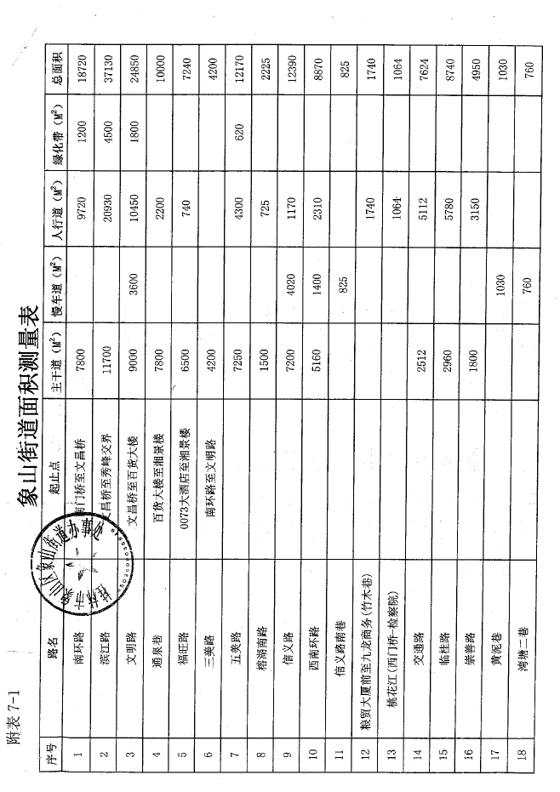

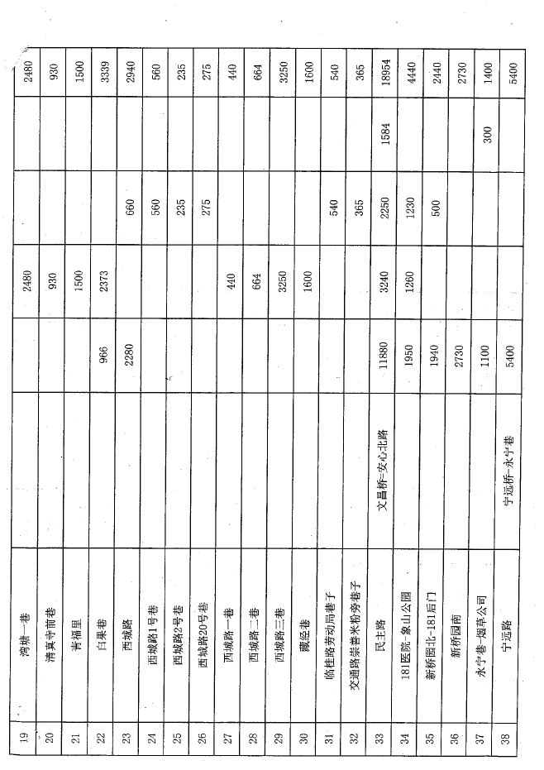
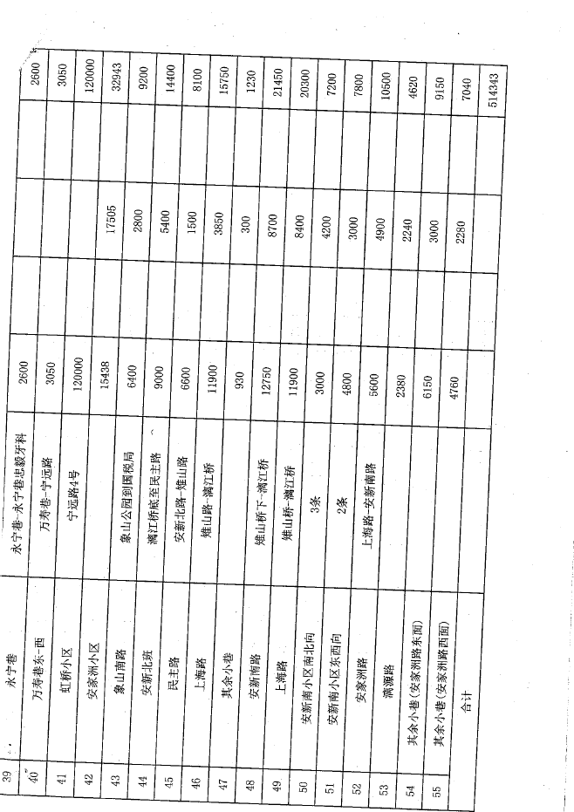
附件3-2

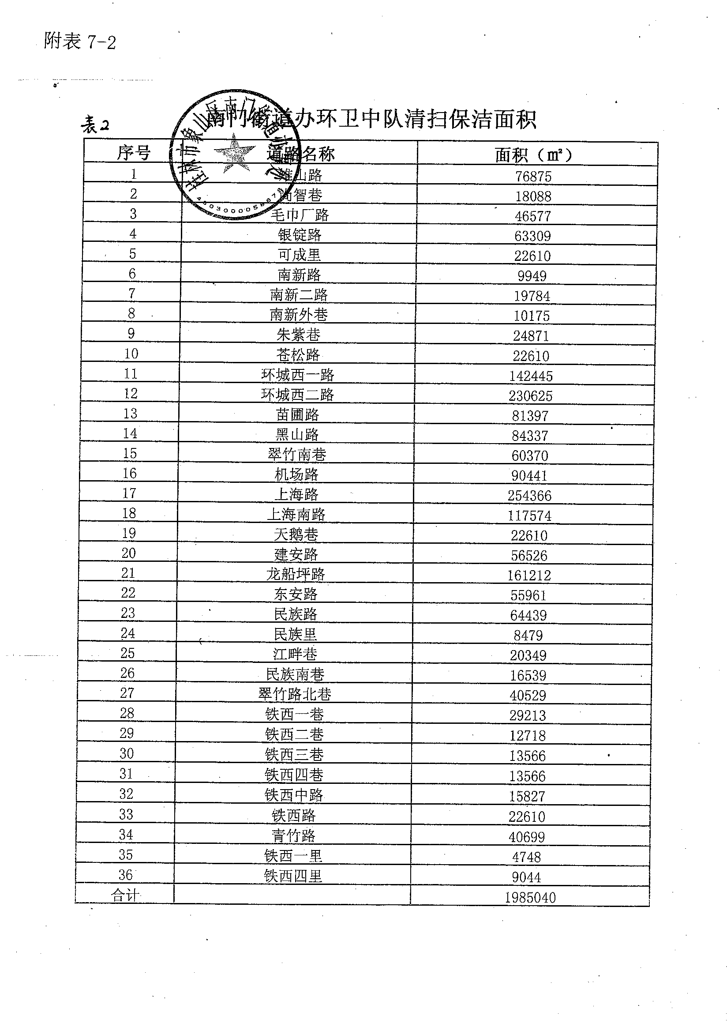

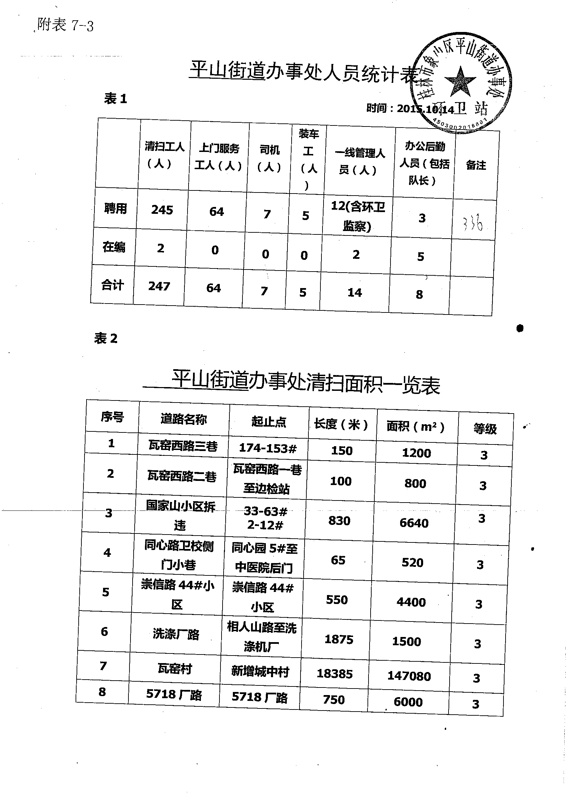
附件3-3
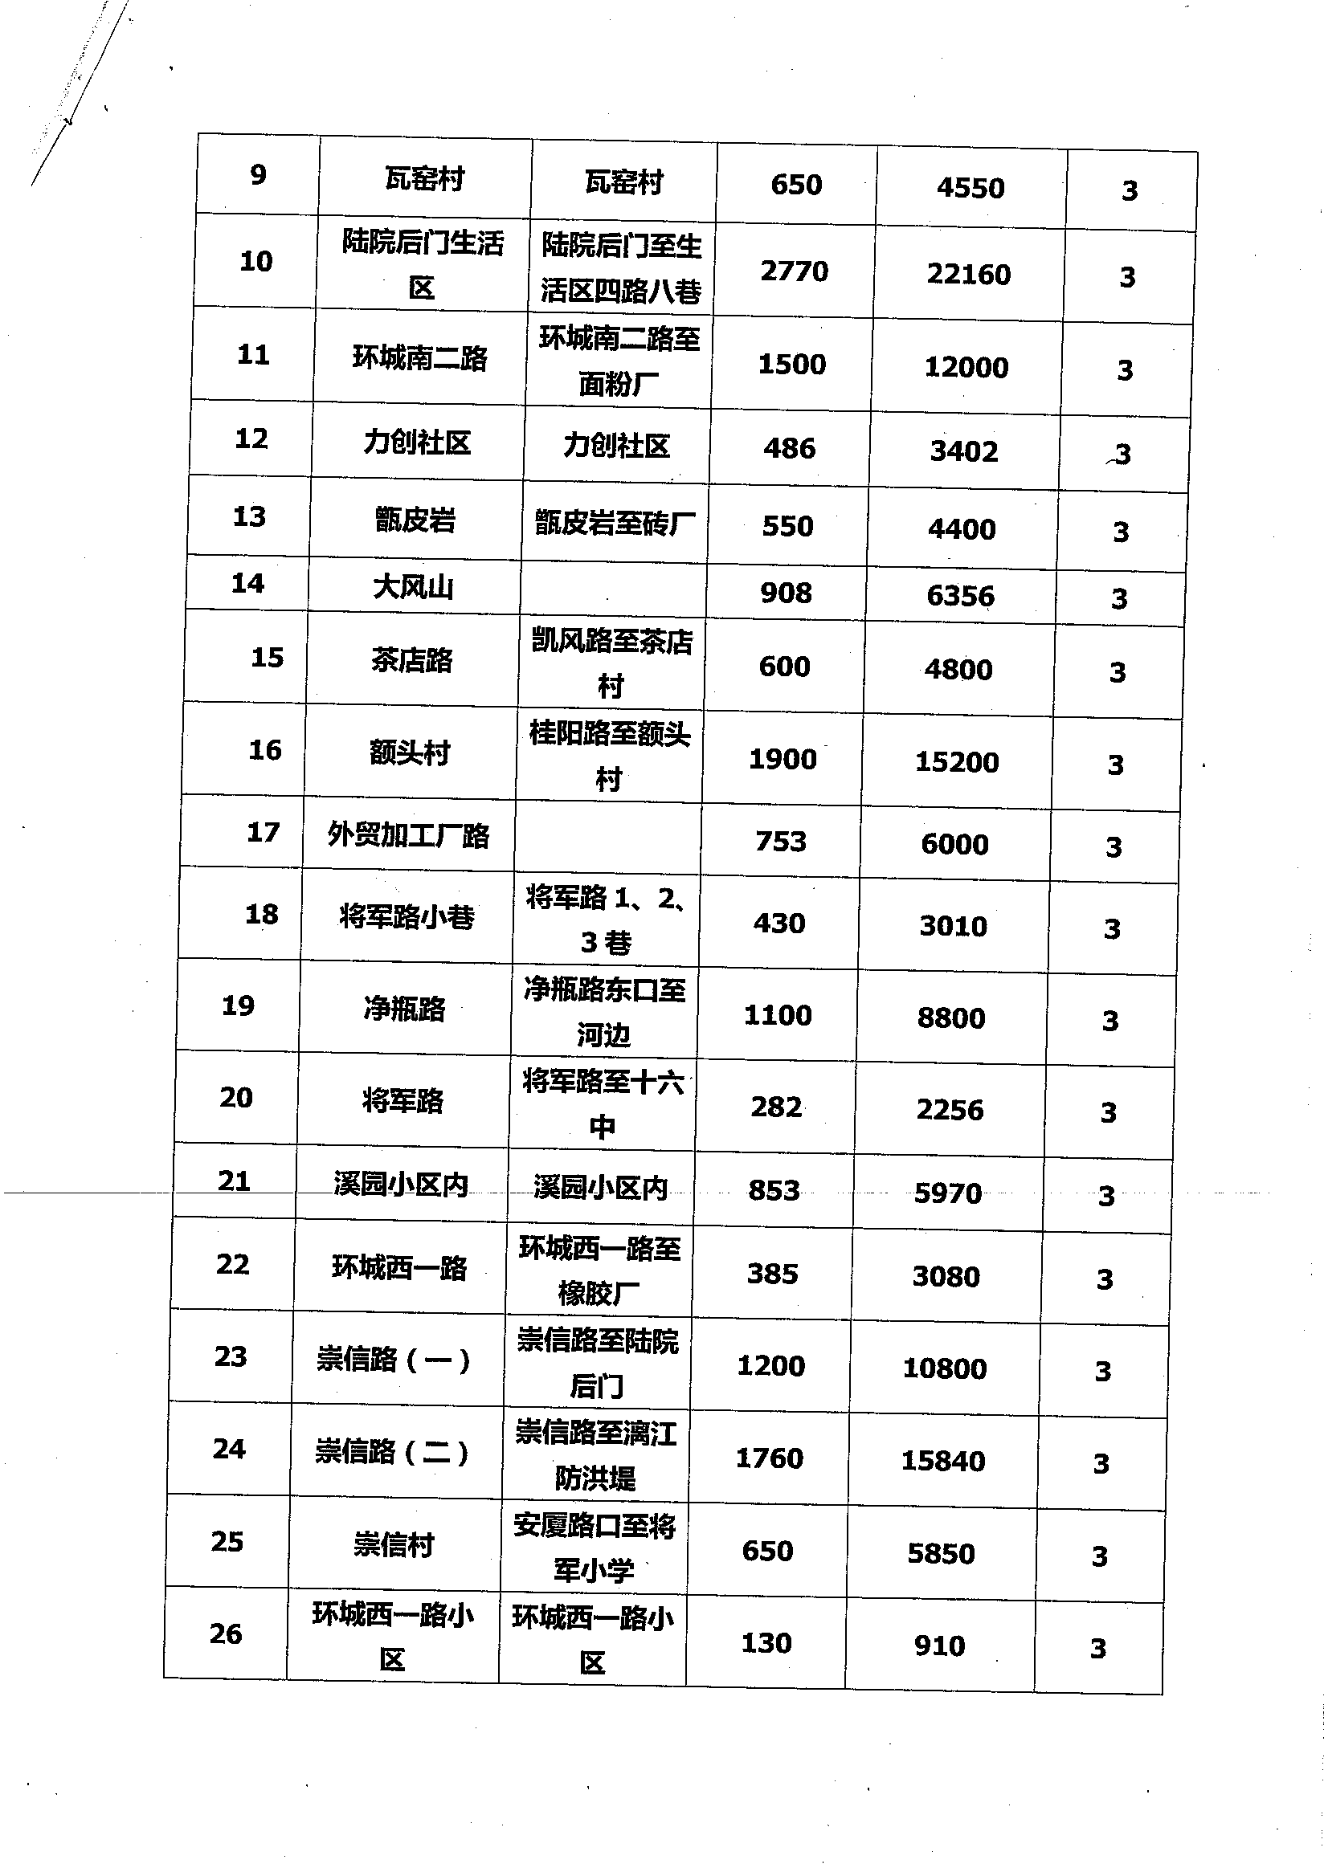
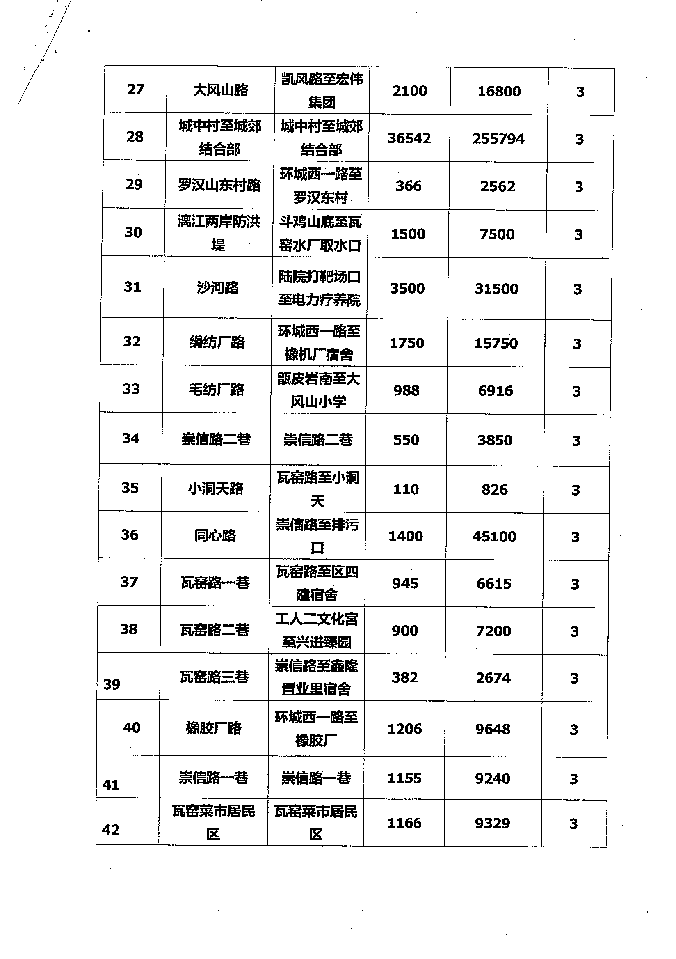
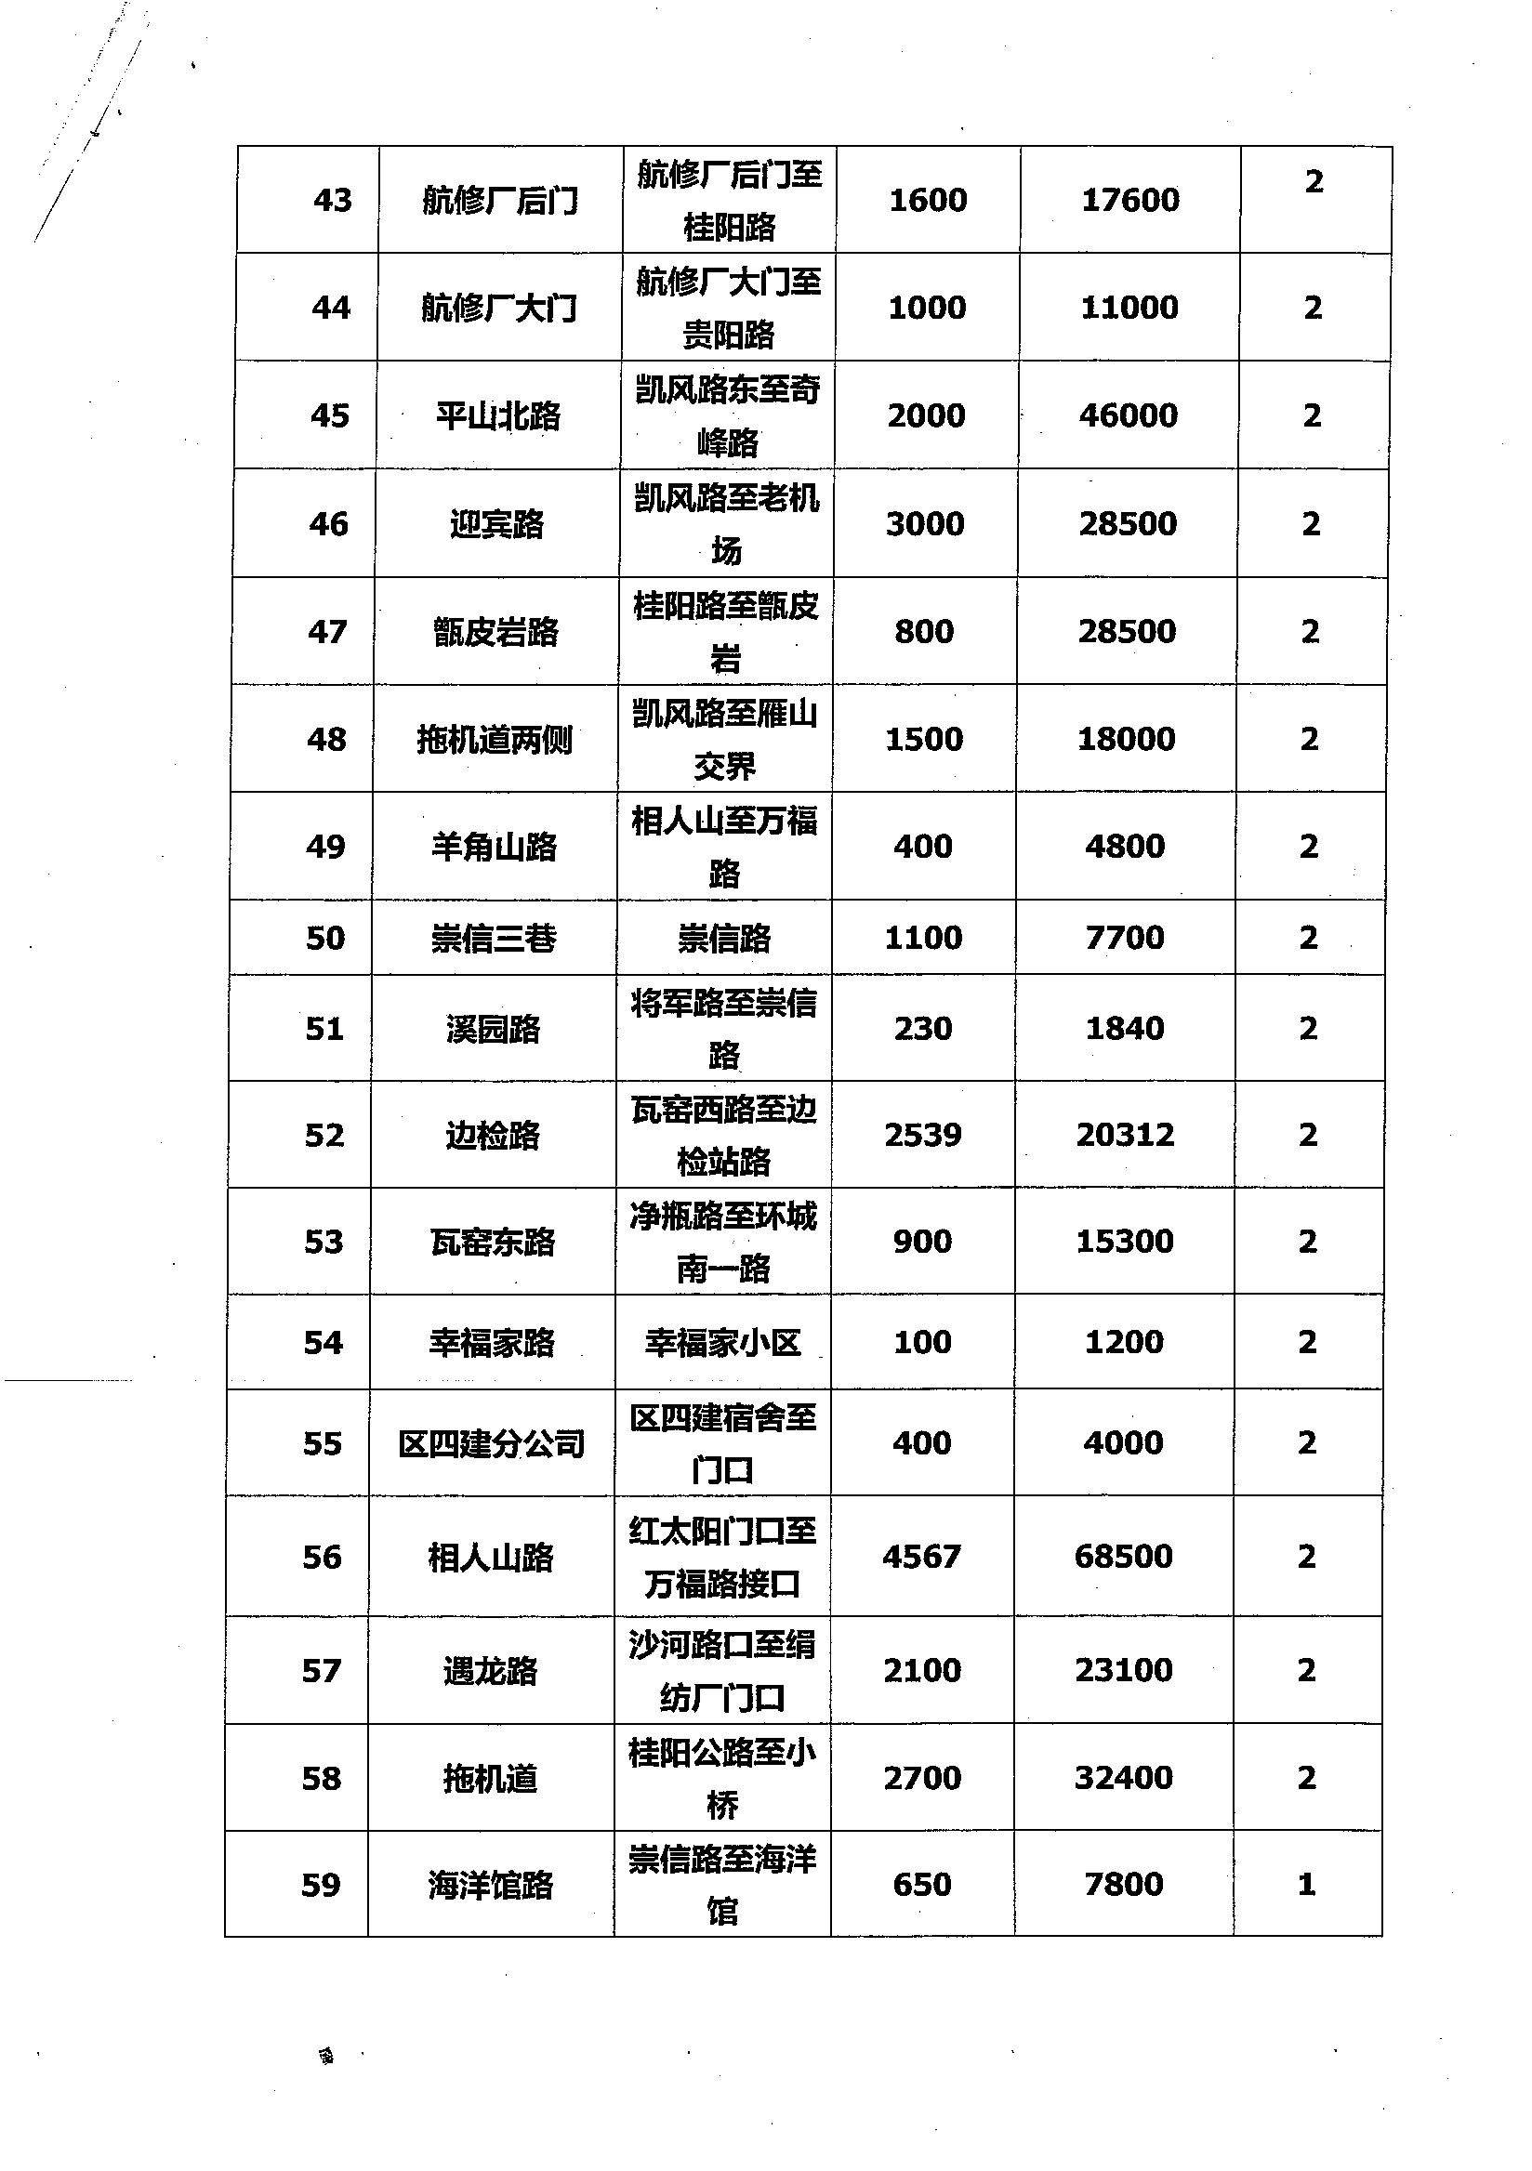
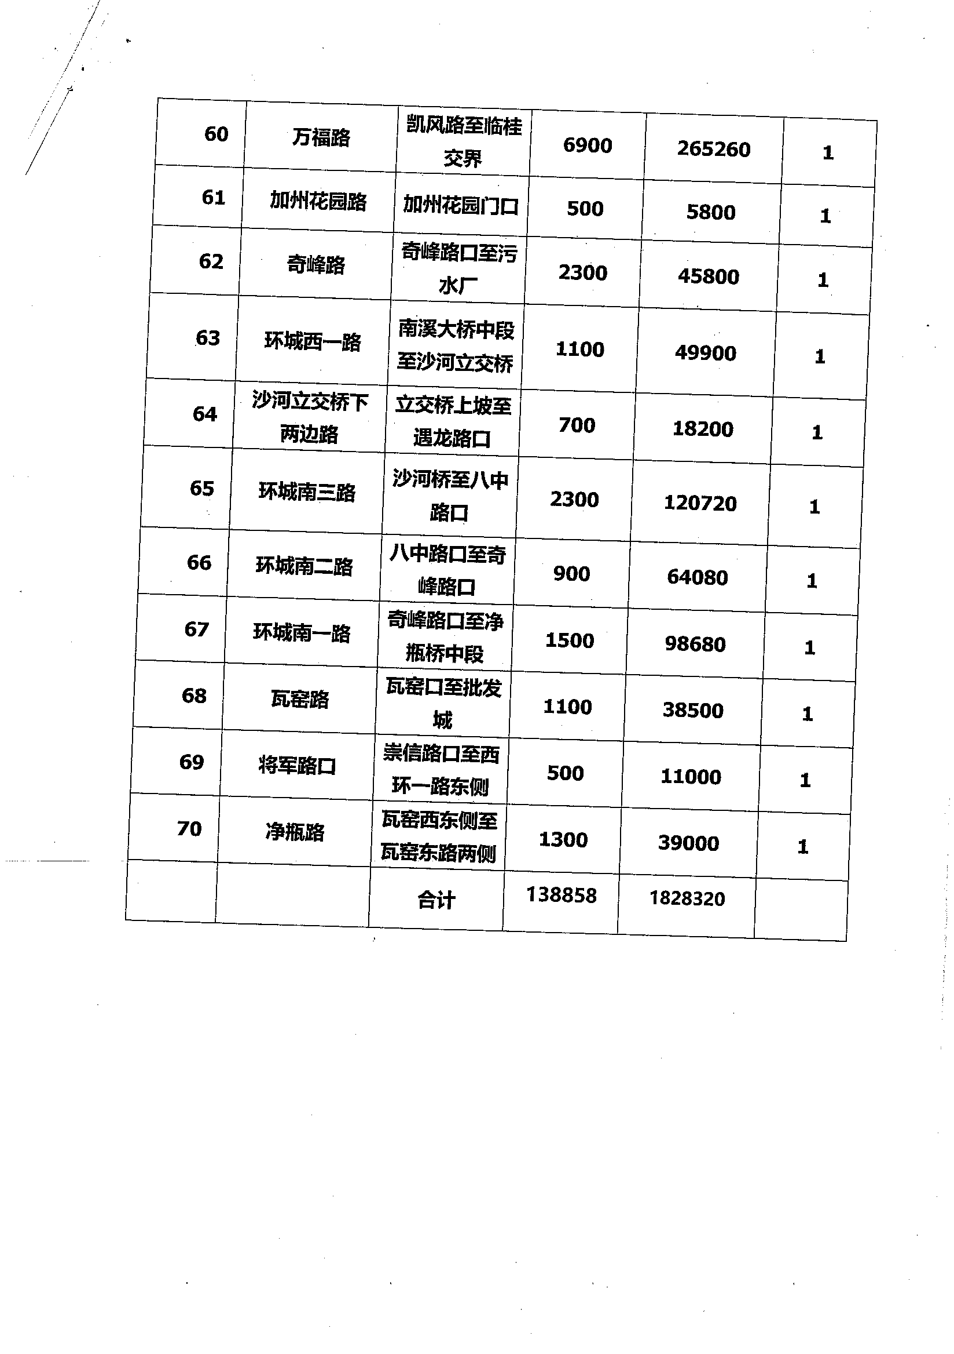
附件3-4
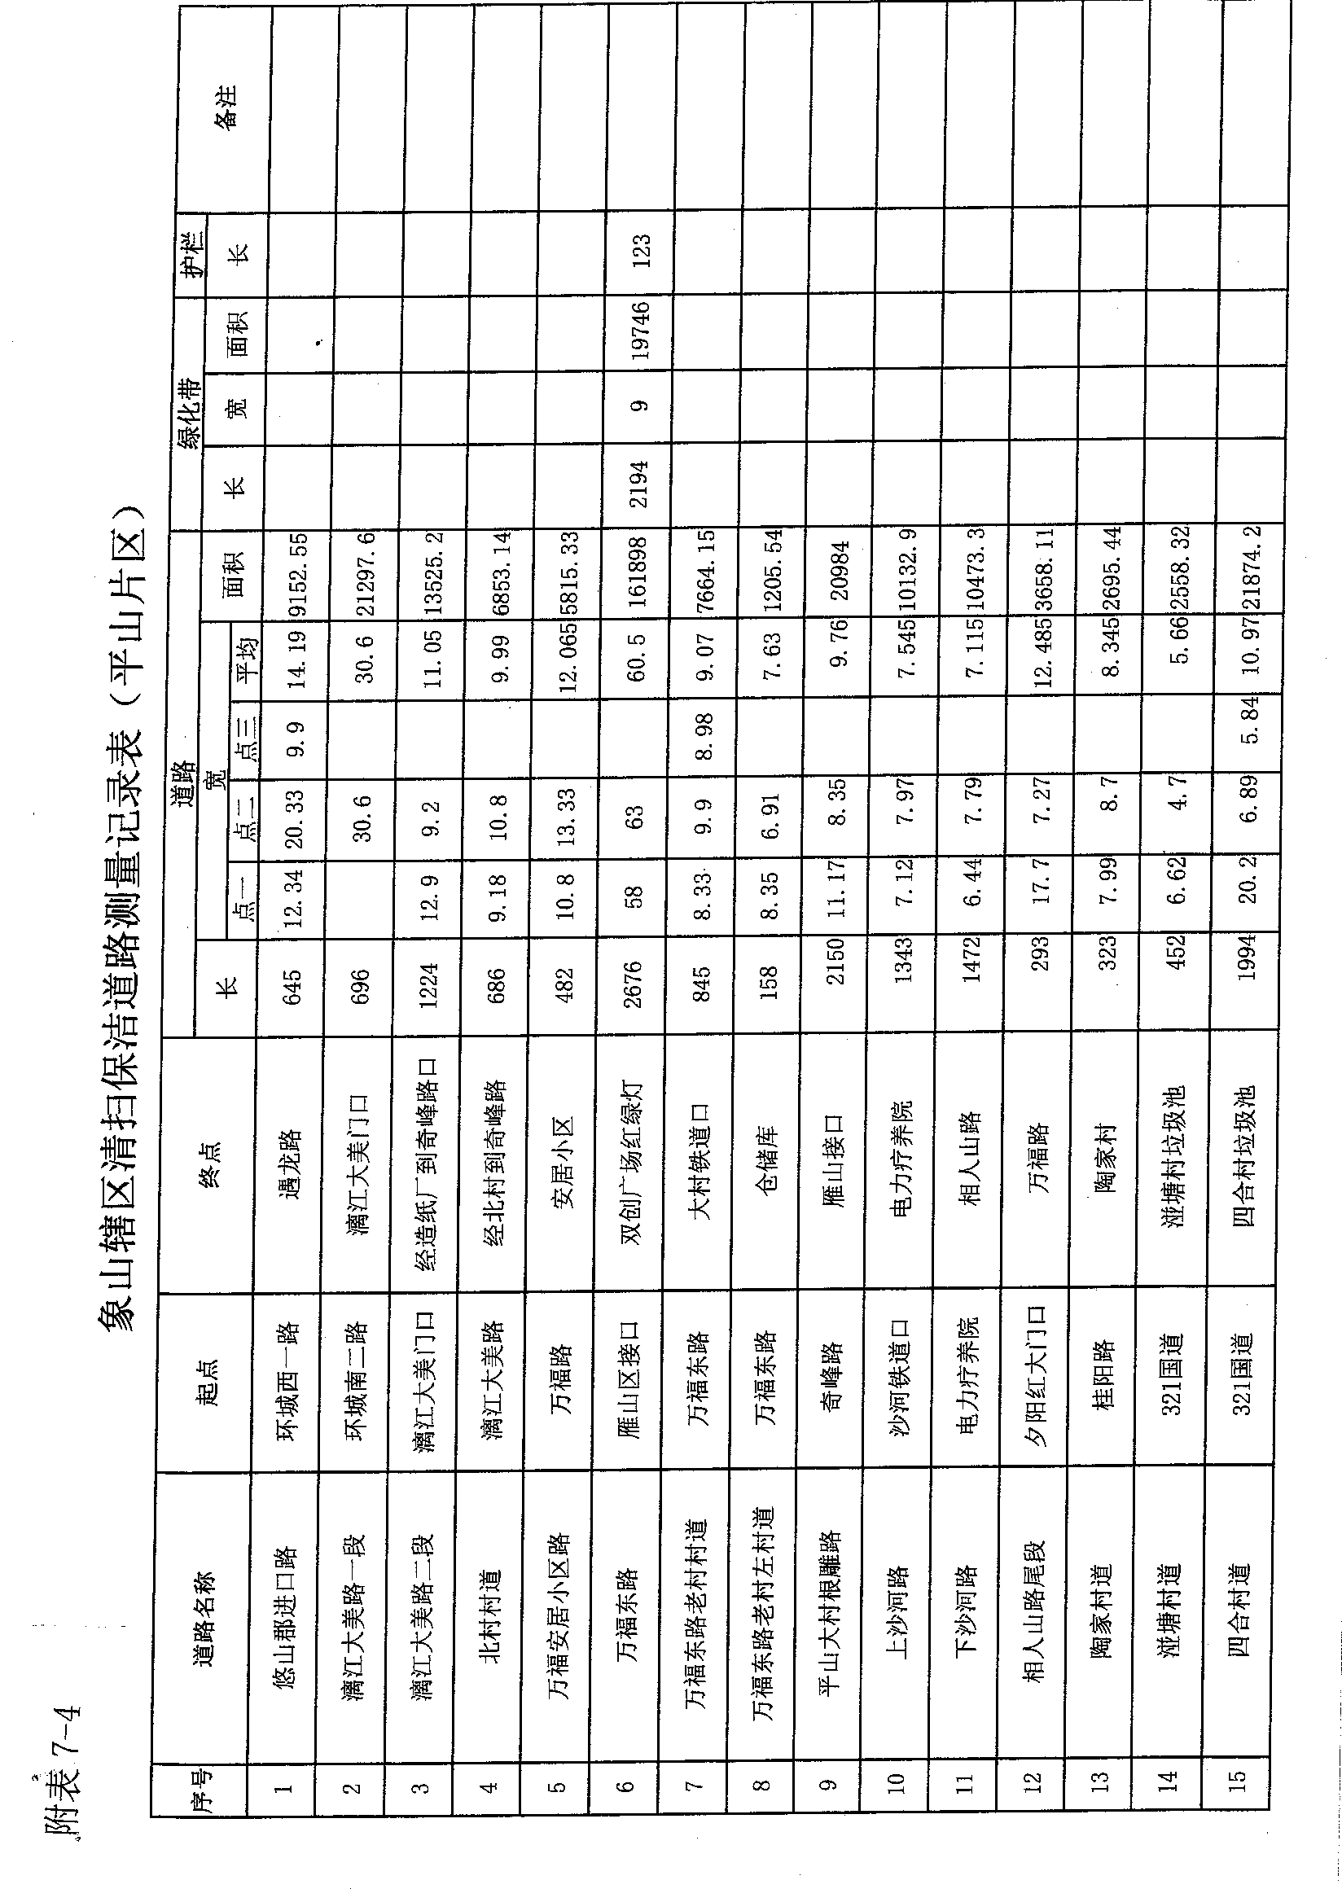

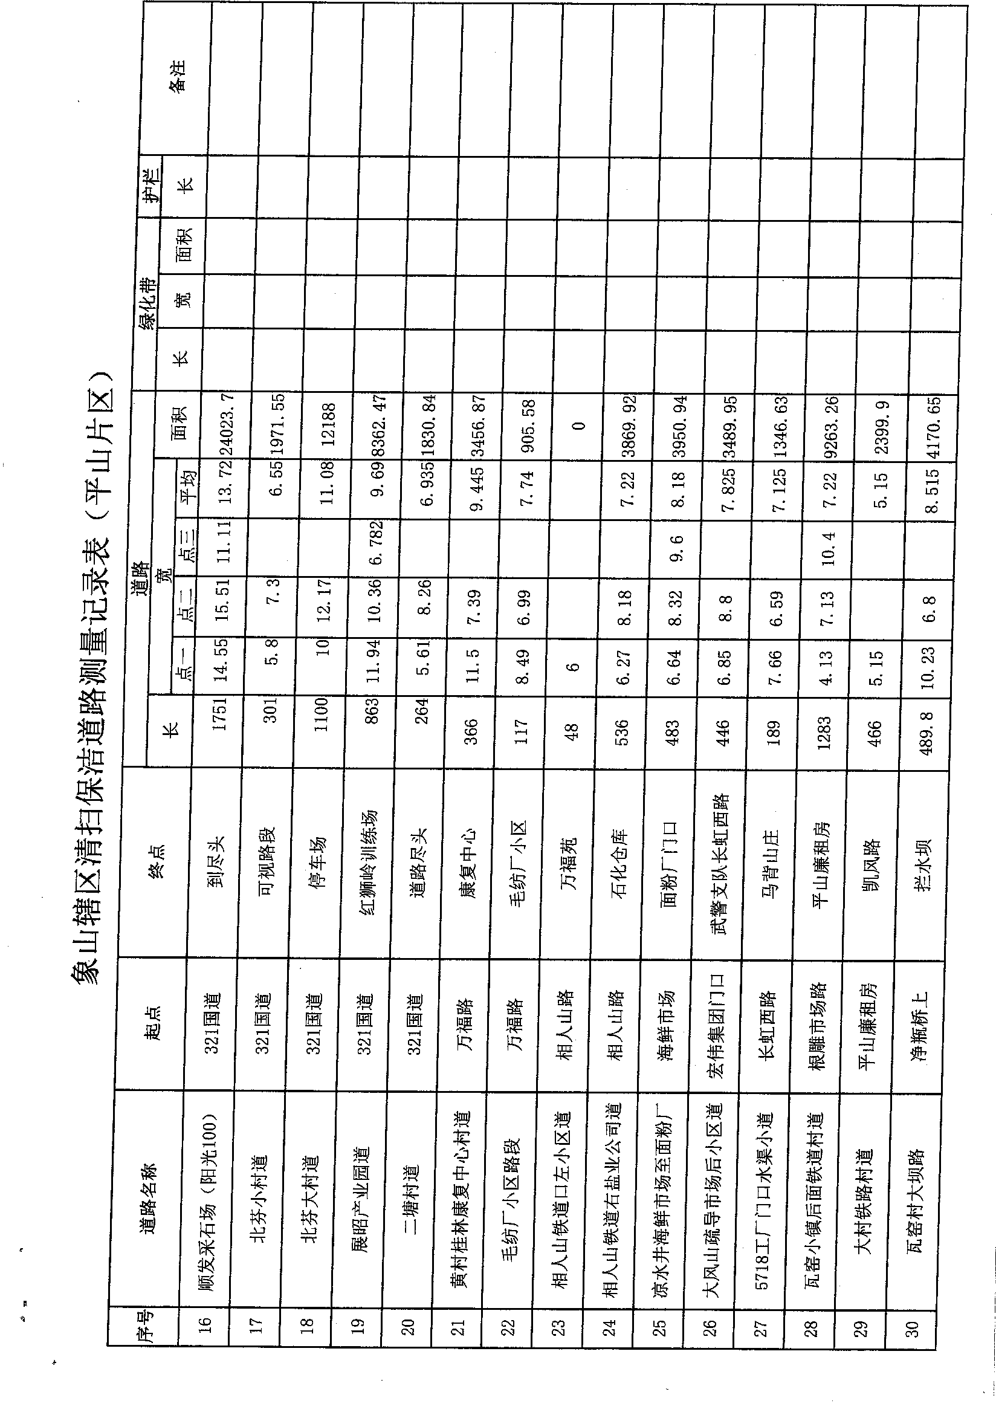
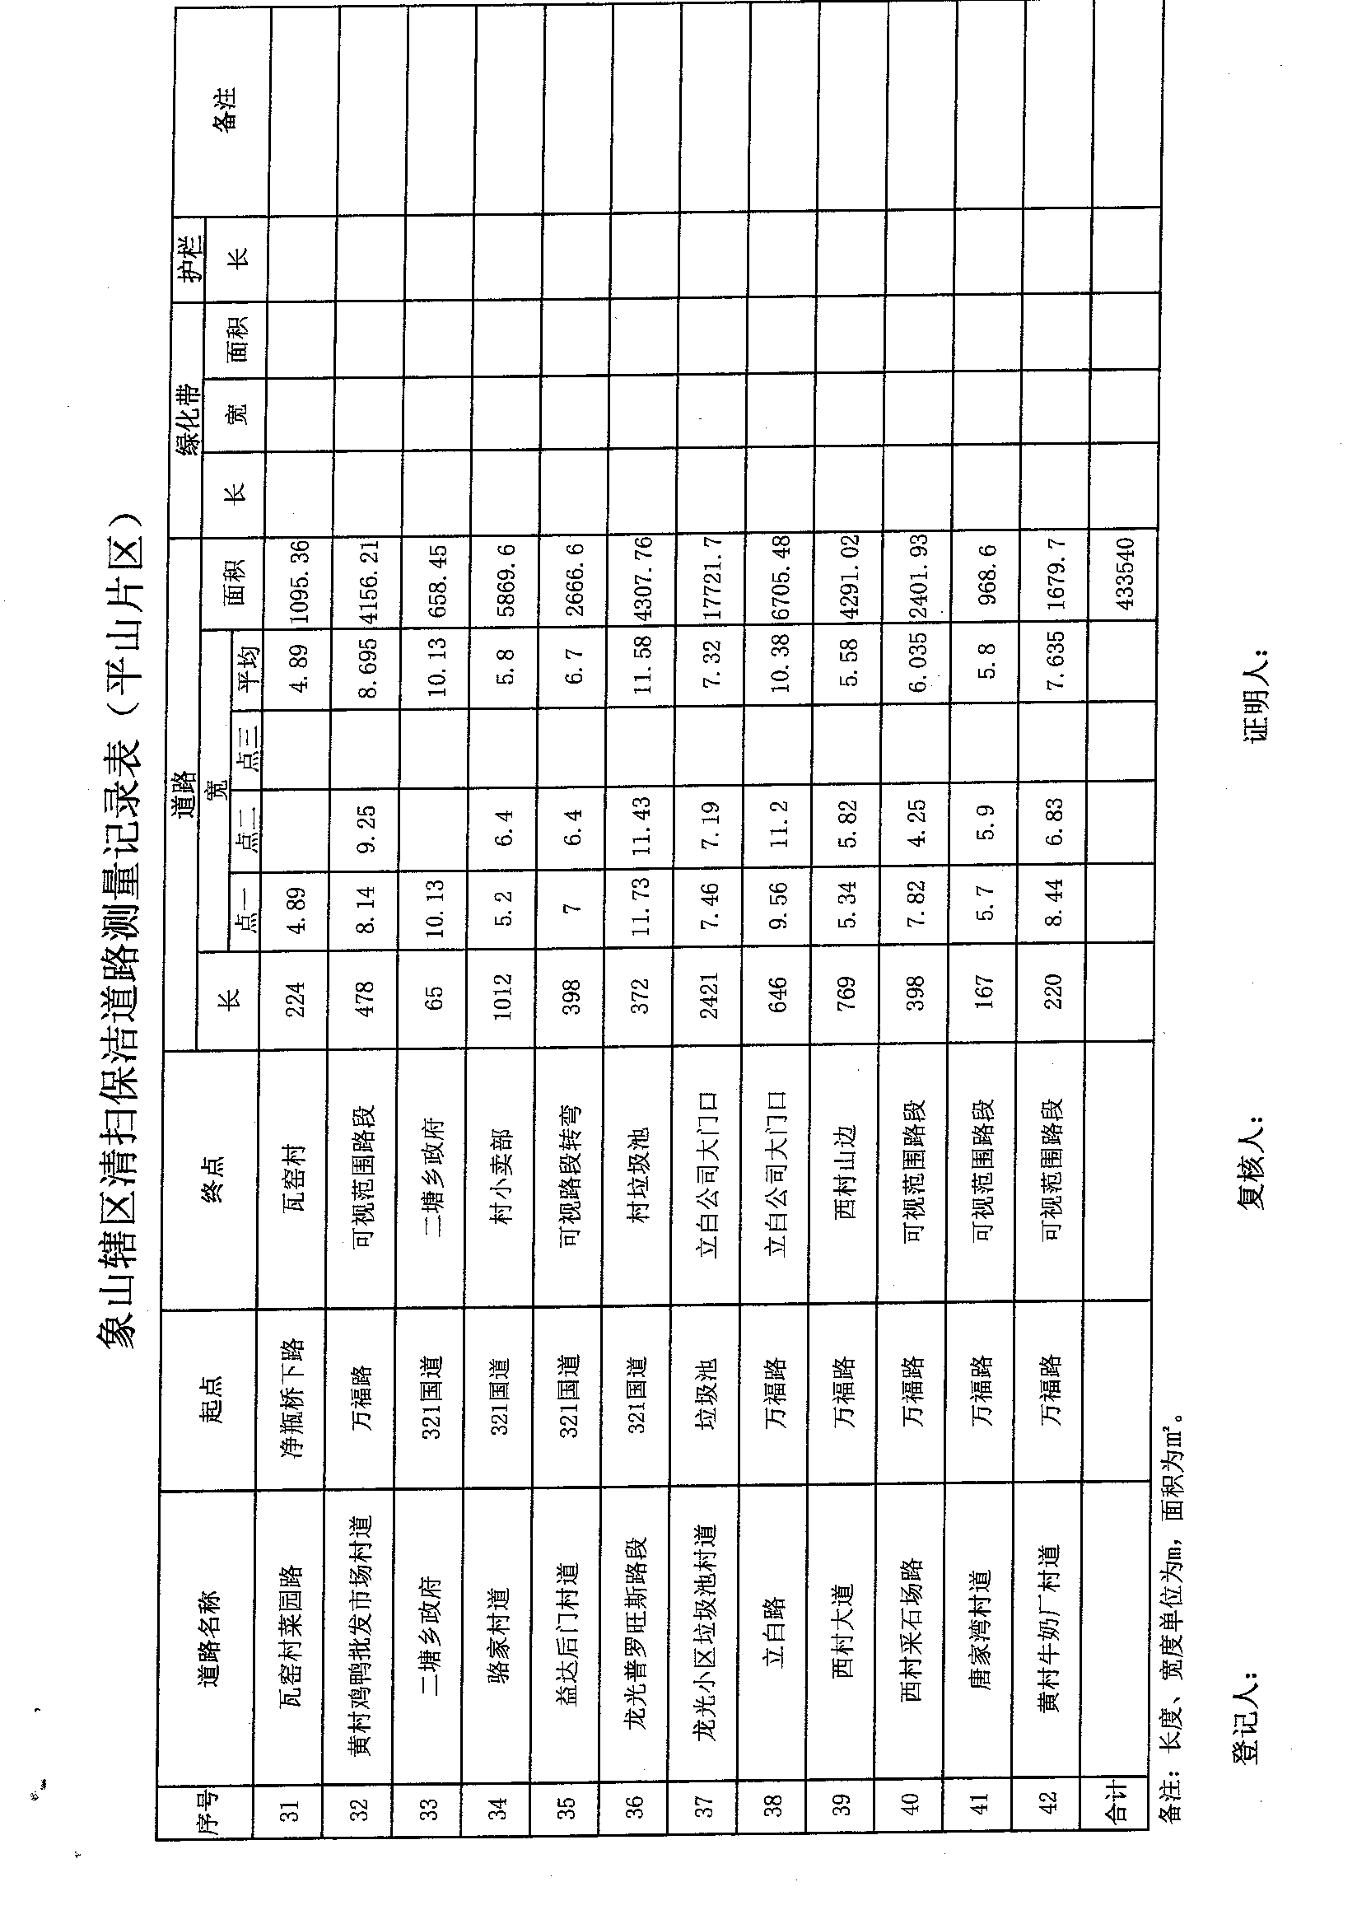
第四章 评标办法
一、评标依据及方式
1.评标依据：评标委员会以招标文件和投标文件为评标依据，对投标人的投标文件内容按百分制打分。
2.评标方式：以封闭方式进行评标。
3.根据财库〔2012〕69号文及87号令的相关规定，采购人和采购代理机构、评标委员会成员要严格遵守政府采购相关法律制度，依法履行各自职责，公正、客观、审慎地组织和参与评审工作。
二、评标办法
（一）对进入详评的，采用综合评分法。
（二）计分办法（按四舍五入取至小数点后二位）。
1、价格分……………………………………………………………………………………30分
（1）按照《政府采购促进中小企业发展管理办法》（财库﹝2020﹞46 号）规定：
①投标人认定为小型、微型企业且所投产品为小型、微型企业产品的（以投标文件提供的符合规定的有关证明材料为准），投标报价给予10%的扣除，扣除后的价格为评标报价，即该产品的评标报价=该产品的投标报价×（1-10%）；
②除上述情况外，评标报价=投标报价。
注：①小型、微型企业提供中型企业制造的货物的，视同为中型企业。
②评标报价为投标人的投标报价进行政策性扣除后的价格，评标报价只是作为评标时使用。最终中标人的中标金额＝投标报价。
（2）根据《关于政府采购支持监狱企业发展有关问题的通知》（财库[2014]68号）和《关于促进残疾人就业政府采购政策的通知》（财库[2017]141号），监狱企业和符合条件的残疾人福利性单位视同小型、微型企业，享受小型、微型企业评审中价格扣除的政府采购政策。残疾人福利性单位属于小型、微型企业的，不重复享受政策。
（3）评标委员会认为投标人的报价明显低于其他通过符合性审查投标人的报价，有可能影响产品质量或者不能诚信履约的，应当要求其在评标现场合理的时间内提供书面说明，必要时提交相关证明材料；投标人不能证明其报价合理性的，评标委员会应当将其作为无效投标处理。
（4）以进入评标的最低的评标报价为30分。
投标人最低评标报价金额
（5）投标人价格分 = ×30分
投标人评标报价金额
2.项目实施方案分……………………………………………………………57分
由评委在打分前根据投标人项目实施方案【包括但不限于：保洁实施方案、服务质量控制和监督措施、安全保证措施、管理规章制度、员工培训计划方案、应急处理方案、项目重点难点分析、应对措施及相关的合理化建议等】进行评定，集体讨论确定各投标人所属档次，再由各评委在相应档次内独立打分。
（1）保洁实施方案（9分）
根据供应商提供的保洁实施方案中项目保洁工具的配备、保洁工具的管理，工作人员的配备、管理，项目运作管理等进行相互比较，实行定档打分：（未提供不得分）
一档（3分）：保洁实施方案内容简单粗略，保洁工具配备简单满足本项目需求，人员的管理制度和保洁工具的管理制度可行的，项目运作管理简单满足服务采购需求中的要求，综合评定为一般；
二档（6分）：保洁实施方案较详细，保洁工具配备满足本项目需求，人员的管理制度和保洁工具的管理制度较合理的，项目运作管理满足服务采购需求中的要求，综合评定为良好；
三档（9分）：保洁实施方案内容详细，保洁工具配备优于本项目需求，人员的管理制度和保洁工具的管理制度详细科学合理，项目运作管理优于服务采购需求中的要求，切合采购人实际，保洁实施方案内容重点突出明确，思路清晰操作性强，综合评定为优秀；
（2）服务质量控制和监督措施（满分9分）（未提供不得分）
一档（3分）：有简单的服务质量控制和监督措施，服务质量符合采购需求，综合评定为一般；
二档（6 分）：有较详细的服务质量控制和监督措施，设置有专门的机构进行服务质量把关，有明确的内部质量管理奖罚措施；有具体的质量管理制度和措施，实行过程检查制度，综合评定为良好；
三档（9分）：有详细的服务质量措施，设置有专门的机构进行服务质量把关，有明确的内部质量管理奖罚措施；有具体的质量管理制度和措施，包括：建立过程检查制度和三级检查制度，制度完善，措施有效到位，有技术培训、质量意识和保密意识教育；并有保密制度管理和措施，综合评定为优秀。
（3）安全保证措施（满分9分）（未提供不得分）
由评委在打分前根据各投标人针对本次项目的实际情况制定的安全保证措施是否齐全等情况进行集体讨论确定档次，并在相应档次内独立打分。
一档（3分）：安全保障措施、保障体系简单，综合评定为一般。
二档（6分）：安全保障措施、保障体系较详细合理，具有相应措施管理办法，综合评定为良好；
三档（9分）：安全保障措施、保障体系完善，对安全检查、安全事故处理、劳资纠纷事件等有相应的措施或管理办法，并能给出合理的规划安排，有利于提升本项目服务质量，综合评定为优秀；

（4）管理规章制度（包括安全生产协议书、企业内部考核机制，有相应的奖惩制度、财务管理、相关日常管理台账制度）（满分9分）（未提供不得分）
一档（3分）：提供了简单的管理规章制度，综合评定为一般；
二档（6分）：提供了较详细的管理规章制度，各项管理规章制度针对性一般，综合评定为良好；
三档（9分）：提供了详细完善的管理规章制度，各项管理规章制度针对性较强，内容丰富，对项目实施能因地制宜，并融入了创新模式、创新机制，制定思路清晰，深广有度，实践性强，综合评定为优秀。
（5）员工培训计划方案（满分6分）（未提供不得分）
一档（2分）：提供了简单的员工培训计划方案，满足采购需求，综合评定为一般；
二档（4分）：提供了较详细的员工培训计划方案，较好地满足采购需求，有一定的针对性，综合评定为良好；
三档（6分）：提供了详细完善的员工培训计划方案，培训目标定位合理，培训内容详细完整，能因地制宜，在常有规定的培训内容上进一步拓展且拓展内容合理有针对性，综合评定为优秀。
（6）应急处理方案（满分9分）
由评委在打分前根据各投标人针对出现台风、暴雨水浸、断电等突发事件或有重大活动等应急任务时的突发紧急应对预案（包括应急作业人员的调配及应急车辆、设备、人员的配置方案及针对各类灾害和突发事件的应急预案等）进行集体讨论确定档次，并在相应档次内独立打分。（未提供不得分）
一档（3分）：提供了简单的应急处理方案，综合评定为一般；
二档（6分）：提供的应急处理方案内容较详细，对突发或意外等各类情况分析合理，综合评定为良好；
三档（9分）：提供的应急处理方案内容详细完善，对突发或意外等各类情况分析合理有针对性，突击性工作强、反应迅速，人员、车辆调配详细合理，应对措施完善有针对性，综合评定为优秀。
（7）项目重点难点分析、应对措施及相关的合理化建议（满分6分）
由评委在打分前根据各投标人提供的项目重点难点分析、应对措施及相关的合理化建议进行集体讨论确定档次，并在相应档次内独立打分。（未提供不得分）
一档（2分）：提供了简单的项目重点难点分析、应对措施及相关的合理化建议，综合评定为一般；
二档（4分）：提供的项目重点难点分析、应对措施及相关的合理化建议内容较详细，综合评定为良好；
三档（6分）：提供的项目重点难点分析、应对措施及相关的合理化建议内容详细完善有针对性，深广有度，实践性强，综合评定为优秀。
3. 服务承诺分………………………………………………………………………10分
由评委在打分前根据投标人服务承诺书【包括但不限于：按国家法律法规开展各项服务及经营的承诺；做到招标文件规定及投标文件提供的的服务方案内容的承诺；服务态度、服务效率、服务质量承诺；安排的环卫工作人员数量满足清扫保洁工作的承诺；设施设备（车辆）配备的承诺；按《劳动法》管理员工的承诺；对安全管理及责任事故的处理承诺；其他服务承诺等】进行评定，集体讨论确定各投标人所属档次，再由各评委在相应档次内独立打分。
一档（2分）：服务承诺方案简单，综合评定为一般；
二档（6分）：服务承诺方案比较详细，操作具有一定针对性，综合评定为良好；
三档（10分）：服务承诺方案详细完善、具体，切合采购人实际，服务承诺内容重点突出明确，操作性强且科学合理，综合评定为优秀；
4.信誉及业绩分………………………………………………………………………3分
1、投标人具有有效的质量管理体系认证证书、环境管理体系认证证书、职业健康安全管理体系认证证书，认证范围包含城市生活垃圾经营性清扫、收集、运输服务或其他与本项目相关的，每有一个得0.5分，满分1.5分；
2、2017年以来承接过的类似项目业绩，每一个项目得0.5分，满分1.5分。（提供中标/成交通知书和合同复印件的关键页作为证明，不提供不得分）
5. 综合得分＝1+2+3+4
三、推荐中标候选供应商原则
（1）评标委员会根据综合得分由高到低排列次序若得分相同时，按项目实施方案分由高到低顺序排列；得分相同且项目实施方案分也相同的由评标委员会按照抽签的方式决定排次次序。
（2）评标委员会可推荐前三名为中标候选人，采购人应当确定评标委员会推荐排名第一的中标候选人为中标人。
（3）排名第一的中标候选人放弃中标、因不可抗力提出不能履行合同，或者招标文件规定应当提交履约保证金而在规定的期限内未能提交的，或因失信行为被取消中标候选人资格的，采购人可以确定排名第二的中标候选人为中标人或重新组织招标，依此类推。
（4）本项目划分为3个分标，投标人可选择任意分标进行投标，但每个投标人只能成为一个分标的中标单位，如出现同一投标人同时为多个分标的第一中标候选人的，按A分标、B分标、C分标的顺序依次确定推荐，如 A 分标已被推选为第一中标候选人，则 B 分标和 C 分标不再作 为中标候选人推选。

第五章 采购合同（合同主要条款及格式）

象山区环境卫生作业承包合同
（标书通稿以B标为例）

- 总 则
第一条 合同双方
委托方（以下简称甲方）：桂林市象山区环境卫生管理站
法定代表人：蒋磊
地址：桂林市中山南路6号
联系电话：0773-3826431

受委托方（以下简称乙方）：
法定代表人：
注册地址：
联系电话：

为进一步推进象山区环卫市场化改革，甲乙双方根据 年__ 月 __日环境卫生作业项目(招标编号： )招标结果和招标文件的要求，依据《中华人民共和国合同法》、《中华人民共和国招标投标法》、《城市市容和环境卫生管理条例》、《城市生活垃圾管理办法》等有关法律、法规，依据《2021年象山区环卫市场化改革实施方案》，甲乙双方经公平、公正、诚信、友好协商，签订本合同。
第二条 合同文件组成
本合同所附下列文件是构成本合同不可分割的部分：
1、环境卫生作业项目招标文件(招标编号： )以及相关的澄清、补充文件等；
2、乙方的投标文件及其澄清、补充说明文件等；
3、履约保证金；
4、车辆设备配置需求表；
5、中标通知书；
6、《象山区环卫作业标准》；
7、《象山区环境卫生管理考核评比办法》。
第三条 承包范围
1、作业项目：乙方承包负责2021年象山区环卫市场化改革服务项目 标段的环卫工作。
2、作业范围：乙方承包的作业范围是：象山区 街道办事处行政所辖区域 ；以上区域所有主次干道（含人行道、地下通道、人行天桥）、小街小巷、公共场所、小游园；河堤、河岸、沟岸、渠岸；绿化带、树穴、铁路沿线；有物业小区、无物业小区、单位及宿舍无人清扫区域；城中村、城乡结合部；各界限不明区域；所有道路两旁有建筑物的清扫作业至墙根（包括有物业地段及酒店门口等），无建筑物的延伸至道路两旁30米；吸烟亭、吸烟柱清洗清掏；违法建筑物拆除后遗留的垃圾（含建筑、生活垃圾）；污水井、沙井、化粪池满溢造成的路面污染；服务单位不明的沙井、雨蓖；非机动车、机动车停车点(场)范围产生的案卷、投诉；商住楼平台及楼道杂物清理等。需清扫保洁面积约 万m²(此数据仅供参考，以实际勘界范围为准)。
3、在承包期间，新增加的环卫业务，乙方必须无条件提供服务，不再增加承包经费；新减少的环卫业务也不再扣减承包经费。
4、承包期间新修建的道路，经甲方报告象山区政府同意后，可增加承包经费【费用按中标总价除以保洁服务面积（平方米）乘以新建道路面积（平方米）计取】，乙方应及时清扫保洁未移交但已建成的道路区域。

第二章 乙方承包作业事项

第四条 乙方环卫服务实行属地管理原则，凡在承包行政辖区范围内的环卫数字化案卷、环卫负责的金点子和投诉等均由乙方处置（包括发生在无物业小区、有物业小区、单位及宿舍区的案卷；发生在界限不明区域、服务不明区域的案卷；权属不明案卷、有争议案卷等）。承包作业范围内的建筑垃圾、大件垃圾、绿化带隔离带内垃圾、雨篦沙井垃圾、树枝、树叶、杂草、广告废纸；河岸、堤岸、沟渠垃圾；酒店、酒楼、饭店厨余垃圾（潲水），都由乙方无条件负责处置，不再增拨经费。
第五条 乙方负责承包作业范围内所有区域的清扫保洁，作业时间从4：00（可提前）-24:00。
第六条 乙方负责承包范围内所有居民、门面、单位生活垃圾的收运（包括单位、居民清扫修剪的树枝、树叶、沟泥等废弃物）。
第七条 受甲方委托乙方负责按相关的收费标准收取承包范围内居民垃圾费，每年收费任务为 万元。该收费任务直接从每月承包经费中按月平均扣除，即每月扣 万元。乙方超额完成收费任务的，按超出任务部分的50%作为奖励返还给乙方。（不论是否完成收费任务，收费劳务费按实收费总额10%支付给乙方。）乙方收费必须使用税票（由乙方自行购买，所需费用由乙方承担）并加盖甲方和乙方公章。如桂林市启动垃圾费随水电费收费，收费任务数计算到随水电费收费启动时间；如桂林市提高垃圾费收费标准，各标段收费任务数按新标准增涨比例增涨；如遇不可抗力因素（如疫情爆发等），报政府同意后，可适当减少收费任务。
第八条 乙方负责按时按质完成桂林市城管委下派的数字化案卷、环卫“金点子”案卷、各种环卫投诉的处置。
第九条 乙方负责及时对人行道、行车道、路压石、护栏、隔离栏、果皮箱和垃圾桶进行清洗，达到路见本色、无油渍污渍、箱桶表面及箱桶底干净。
第十条 乙方负责承包范围内大件垃圾、建筑装修垃圾、卫生死角垃圾、杂物的及时清除，负责环卫设施上的乱涂写、乱张贴的及时清除。
第十一条 乙方负责承包范围内果皮箱、垃圾桶的按规定摆放、清掏及维护维修。
第十二条 乙方负责将清扫、保洁、上门收集、清除的垃圾及时清运至垃圾中转站或甲方指定的场所。
第十三条 乙方负责承包范围内，所有道路（特别是国家环保监测点周边）的洒水降尘，保持路面湿润，作业时间从4:00-24:00。
第十四条 乙方负责各种突发事件（如道路污染）和灾害（如火灾、台风等）的及时支援、清理。
第十五条 乙方负责各种重大活动（包括国家、省、市）、会议、检查、考评及节假日的环卫保障。
第十六条 乙方负责承包范围内所有河堤、河岸，沟、渠岸边垃圾、杂物的清理。
第十七条 乙方负责配合做好各级环卫管理部门及甲方的考评、检查工作。
第十八条 乙方负责积极协助行业管理部门对发现违反市容环境卫生行为的个人和单位的举报及协助行政执法部门的取证。
第十九条 不断提高社会效益，积极开展宣传工作，乙方每月必须完成甲方规定的新闻报道任务（每月在市级媒体上至少两篇新闻报道）。

第三章 承包作业服务要求

第二十条 作业形式：指作业时间、采用的方法（包括人工或机械作业方式）、程序、频率等。
第二十一条 乙方作业的质量标准指应达到的国家、广西、桂林市及甲方规定的相关质量标准；甲方按《象山区环卫作业标准》、《象山区环境卫生管理考核评比办法》对乙方作业进行考评。
第二十二条 乙方必须按招标要求自行购置配备规定数量的电动三轮车、洒水车、雾泡车、清扫车，小型高压清洗车、钩臂车、大件垃圾清运车、后装垃圾压缩车（详见附件，所购车辆必须达到国家环保、交通部门要求，达到桂林市相关部门要求），车辆设备所需的运行经费（包括油材料消耗、年审保险、司机和装车工工资福利、停车费、维修费、安全生产等）均由乙方自行负责。
第二十三条 乙方须按招标要求投入规定数量人员，最低控制人数为 人。
第二十四条 如乙方租用甲方车辆，按每台车辆总价值按8年进行折旧，计付租金。

第四章 服务承包期限

第二十五条 本合同承包期限为五年，自2021年 月_ 日起至2026年 月 日止。

第五章 承包经费

第二十六条 本合同总承包金额为每年 元，平均每月承包金额 元。
付款方式：承包费由甲方按每月实发承包费（每月承包费扣除考评款、居民垃圾费收费任务后的费用）逐月支付，具体支付时间为次月28日以前支付上月承包费（遇节假日、休息日顺延）。
第二十七条 承包金额实行包干制，包干内容包括承包期间员工工资；国家法定节假日加班费、双休日加班费、日常加班费；节假日慰问费（环卫工人节、春节慰问费等）；高温费；员工福利奖金；社保个人应缴部分、劳保、公积金、风险金、人身意外保险；其它各种补贴和民生改善的管理费用；承包范围内果皮箱和垃圾桶的维修和维护费；洒水降尘费（含人员加班、误餐、油材料、水费）；护栏、隔离栏清洗费；各种创城活动（文明城、卫生城等）加班费；各种保障、活动、会议、突发事件和因工作需要产生的加班费；税费、利润；各种材料费、燃料费、水、电费；各种工具、设备维修费及折旧费。
该承包金额未包含乙方（用人单位）应缴员工养老、失业、医疗、工伤保险费用。乙方（用人单位）应缴员工养老、失业、医疗、工伤保险费用，先由乙方垫付，每季度按实际用工缴纳金额，经甲方统计上报桂林市相关部门核定后，按实际发生数返还给乙方。如桂林市此项目政策发生改变，由双方共同报告象山区政府，商议解决。

第六章 双方权利义务

第二十八条 甲方权利义务
1、在承包期内，甲方必须在每月的28日前，将上月应交乙方的实发承包费汇到乙方指定的 银行（帐号： ）（遇法定公休节假日顺延）。乙方每月30日前上报当月用工情况并把当月工资表报甲方留档。
2、甲方及其上级环卫行政主管部门和环卫专业管理部门有权组织对乙方作业质量、文明、安全作业情况进行的检查考评，有权查阅、复制承包项目的有关文件和资料以及进入现场开展检查，但不得干扰乙方的正常作业。甲方应将每月检查考评情况以书面形式通知乙方。检查考评结果作为每月发放给乙方承包费用的依据。乙方必须每月向甲方提供银行工资发放流水单及在岗环卫工人名单。
3、在承包期内，未经甲方同意，乙方不得擅自减少人员、撤走设备。如擅自减员、撤走车辆设备的，按每减一人扣除4万元，每减少一台车辆设备扣除10万元，从履约保证金中扣除，由甲方使用该经费补充人员、车辆设备。合同结束经甲方审核后，退还履约保证金剩余部分（不计利息）。
4、甲方有权协同劳动监察部门对乙方用工情况进行检查，有权要求乙方按招标要求保障作业人员的福利待遇。甲方不承担任何由于乙方未办理员工劳动关系产生的纠纷等责任。
5、甲方不提供办公场所、车辆停车场、工具房（场），若乙方租用甲方办公场所、停车场 ，甲方按市场价收取乙方租赁费用。
6、遇重大活动或检查突击任务需要时，甲方应及时通知乙方做好重点保洁保障工作。
7、甲方应积极协助乙方解决在承包期内出现的相关问题。
第二十九条 乙方权利义务
1、在承包期内，乙方有权在每月 28 日向甲方领取上月的实额应发承包费，若甲方没有按时足额将此款汇到乙方指定的银行时（法定的公休节假日顺延），逾期应按每日万分之三支付滞纳金，超过3个月未支付，乙方有权解除合同，合同因此解除的，甲方应支付乙方双倍履约保证金作为违约金。
- 乙方必须依照本合同（及附件）规定的作业形式、作业质量标准及行业有关作业规范、作业质量标准，按时、保质、保量完成所承包作业项目范围、承包事项的工作。
- 乙方应加大机械化投入，应逐年不断提高机械化作业率，达到各级规定要求。
4、乙方及其雇用的员工应严格遵守国家的法律、法规，如果乙方及其所雇用的工人违反法律、法规和相关规定，所造成的后果由其自行负责，与甲方无关。
5、乙方必须遵守国家、省、地方和本市环卫行政主管部门、环卫专业管理部门颁布的各项环卫作业规范、安全规范、质量标准，建立自身的运营管理机制和质量检查机制、实行自查自纠，并每月28日前书面向环卫专业管理部门通报执行合同情况；若出现严重的质量问题或安全事故、紧急事故的，乙方必须采取措施及时补救，并在24小时内向甲方及其市环卫专业管理部门报告。
6、乙方必须按国家的劳动法律法规规定与企业员工确立合法的劳资关系，签订用工劳务合同，为员工办理养老、医疗等基本社会保险和公积金，并购买雇主责任险。乙方与工人签订的用工劳务合同及人身意外保险手续应送甲方备案。若员工发生事故，必须按有关规定处理，一切经济损失和各项费用由乙方自理。
7、乙方须按时支付作业人员工资福利，作业人员工资不得低于桂林市聘用制合同环卫工人规定的工资标准，也不得低于桂林市同工种同岗位工资福利水平。
8、乙方不得以压低用工人员工资或加大用工人员工作量以提高企业利润。
9、乙方应参加甲方通知的工作会议，报告作业情况，完善作业措施，提高作业水平。
10、乙方必须自觉接受甲方及其各级行政主管部门和环卫专业管理部门及劳动监察部门的管理、监督和检查，根据需要提供相关的检查文件和资料，以及作必要的解释和说明，乙方不得阻扰检查人员的检查工作。如遇突发事件或重大活动的突击任务，乙方须无条件服从甲方的安排。
11、乙方必须对企业员工进行道德教育和工作培训。教育职工严格遵守国家法律法规及环卫作业操作规程。作业人员应经环卫专业培训后方可上岗作业。
12、乙方应不断提高企业管理水平和作业能力，提高企业运营管理实力，保持、提高环卫作业资信等级，并按时向环卫作业资信等级审查机构办理年检。
13、乙方有权对甲方人员在检查考评乙方作业质量过程中的违规行为向甲方行政主管部门或市级环卫行政主管部门举报。
14、未经甲方同意，乙方不得擅自将所承包的合同转变给他人，或肢解分包给他人。
15、乙方必须积极配合桂林市、象山区垃圾分类工作。

第七章 质量考评

第三十条 承包期内，根据《象山区环卫作业标准》、《象山区环境卫生管理考核评比办法》，甲方组织考评人员对乙方的作业质量进行考评，结合行政主管部门和市级环卫专业管理部门的考评、媒体曝光、群众投诉情况综合计算考评分数，对乙方工作进行奖励或处罚，直接从每月承包经费中增加或扣除。甲方每年修订一次《象山区环境卫生管理考核评比办法》，乙方必须严格遵守。

第八章 违约责任及奖罚

第三十一条 乙方发生重大质量、生产安全事故，或乙方擅自停业歇业，严重影响社会公共利益，或乙方作业过程造成重大环境污染，或其他重大、紧急可能危急公共安全行为的，一切法律后果乙方自行负责。象山区环境卫生行政主管部门可以决定由甲方或指派他人临时接管乙方的承包项目。乙方必须赔偿因自己的责任所造成的经济损失。甲方因此可单方终止本合同，由此造成的损失由乙方承担。
第三十二条 如遇突发事件或重大活动的突击保障任务，乙方不服从安排或未良好完成保障任务，一年中达两次的，甲方将有权解除合同并没收履约保证金。
第三十三条 由于乙方的原因不办理或无法取得服务许可，导致乙方不能从事环卫作业项目服务的，甲方将没收履约保证金，并有权解除合同，乙方应赔偿甲方由此产生的经济损失。
第三十四条 由于乙方自身的原因，未能保持原有资信等级，本合同即自动废除，乙方应赔偿甲方由此产生的经济损失。
第三十五条 甲乙双方任何一方无法律依据提前终止合同或违反合同义务性规定又拒不整改履行的，违约方应按履约保证金款额向对方支付违约金；造成对方经济损失的，应给予经济赔偿。

第九章 合同的解除

第三十六条
- 在承包期内乙方月评分在80分以下，第一次给予警告，第二次甲方有权取消其承包资格，解除合同。
- 在重大活动期间因保障不到位造成重大恶劣影响的，甲方有权取消其承包资格，解除合同，由此造成的损失由乙方负责。
3、乙方工人群体性上访（5人以上）或发生罢工的，乙方必须劝阻员工回到岗位，并及时安排应急队伍处置，清理所有道路、居民小区积留垃圾，消除不良印象，因处置不及时或处置能力不足，需甲方或第三方协助的，所需一切费用由乙方承担。乙方未及时处理，造成严重后果或社会影响极为恶劣的，甲方有权解除本合同并没收履约保证金，直接接管乙方一线工人，由此造成的损失由乙方负责。
4、乙方未按招标要求投入车辆设备人员的，甲方有权解除承包合同并没收履约保证金。
5、乙方将本承包合同转包或肢解分包给他人的，甲方有权解除合同并没收履约保证金，，乙方应赔偿甲方由此产生的经济损失。
6、乙方逾期未支付履约保证金，按每日万分之三支付滞纳金给甲方，超过3个月未支付的，甲方有权解除合同，乙方支付双倍履约保证金给甲方。
7、在承包期内，乙方受到桂林市、象山区两次以上点名批评，甲方有权解除本合同。
8、乙方未按本合同约定履行义务，甲方将进行不良记录，合同期内不良记录达到5次的，甲方有权解除合同。

第十章 合同的中断与终止

第三十七条 由于政策的变化和其它甲乙双方之外的原因使合同不能继续履行，视为合同中断。合同中断后，乙方应妥善做好承包项目的移交工作，按甲方的要求做好善后清理工作。甲方应为乙方撤离现场提供必要的条件，同时向政府申请赔偿乙方因合同中断所造成的直接经济损失，退还乙方履约保证金。

第十一章 附则

第三十八条 双方约定自本合同生效之日起10天内，根据甲方委托承包事项，办理接管验收手续。
第三十九条 经协商一致双方可对本合同的条款进行补充，以书面形式签订补充协议，补充协议与合同具有相同等效力。
第四十条 本合同之附件均为合同有效组成部分。本合同及其附件和补充协议中未规定的事宜，均遵照中华人民共和国有关法律、法规和规章执行。
第四十一条 本合同执行期间，如遇不可抗力因素，致使合同无法履行时，双方应按有关法律规定及时协商处理。本合同执行期间，因国家、自治区、桂林市出台新政策，产生的新问题、新情况，双方本着公平原则友好协商，报请象山区政府同意后，签订补充协议。
第四十二条 本合同在履行中如发生争议，双方应协商解决，协商不成时，提请 桂林 市仲裁委员会裁决（当事人双方没有达成书面仲裁协议的，可以向人民法院起诉）。
第四十三条 合同期满，本合同自然终止。
第四十四条 本合同正本连同附件，一式三份，甲乙双方及当地环卫行政主管部门（或环卫专业管理部门）各执一份，具有同等法律效力， 双方签字、盖章后生效。

甲方签章： 乙方签章：
代表人(签字)： 代表人(签字)：
年 月 日 年 月 日

第六章 投标文件（格式）

投标文件目录
一、投标报价表（必须提供）；
二、资格性响应证明材料
1.投标人相应的法定代表人、负责人、自然人身份证正反面复印件（必须提供）；
2.投标人的授权委托书原件、委托代理人身份证正反面复印件以及由县级以上（含县级）社会养老保险经办机构出具的投标人为委托代理人交纳的2020年11月以来连续三个月社保证明复印件（委托代理时必须提供）；
3.投标人的法人或者其他组织三证合一的营业执照等证明文件（必须提供，自然人除外）；
4.投标人参加政府采购活动前3年内在经营活动中没有重大违法记录及有关信用信息的书面声明（必须提供）；
三、商务、技术性响应及其他证明材料：

1.项目实施方案（必须提供）；
2.服务承诺（必须提供）；
3.拟投入项目总负责人简历表（必须提供）；
4.服务采购需求偏离表（必须提供）；

5.“服务采购需求”需提供的有效证明文件：按第三章“服务采购需求”的要求执行；

6.节能方面的证书复印件（如有，请提供）；

7.环保方面的证书复印件（如有，请提供）；
8.2017年以来承接过的类似项目业绩的相关证明材料复印件（如有，请提供）；
9.中小企业声明函（如投标人为中小微型企业的，格式见附件，投标人对出具的声明函真实性负责，中标结果将同时公告企业《中小企业声明函》，接受社会监督）（如有，请提供）；
10.如属于监狱企业的，以提供工商注册地的工业和信息化部门等其他行政部门出具的相关证明材料为准（如有，请提供）；
11.《残疾人福利性单位声明函》【符合条件的残疾人福利性单位在参加政府采购活动时，应当提供《残疾人福利性单位声明函》（格式见附件），并对声明的真实性负责，中标结果将同时公告企业《残疾人福利性单位声明函》，接受社会监督】（如有，请提供）；
12.投标人可结合本项目的评标办法视自身情况自行提交相关证明材料（如有，请提供）。

一、投标报价表（必须提供）；
投标报价表（格式）

致：广西诚信工程造价咨询有限公司

根据贵方 项目招标文件，项目编号 ，签字代表 （姓名）经正式授权并代表投标人 （投标单位名称），提交投标文件正本一份，副本 份，并做出如下报价：
项号 | 标段 | 内容 | 数量  ① | 单位 | 单价  （元/年）  ② | 单项合计=数  量×单价  ③＝①×②  （元/年）
1 | 分标 | 按《服务采购需求执行》 | 1 | 项
投标总报价（大写）： 元/年（￥ 元/年）人民币
本项目投标有效期为投标截止时间之日起90天。
服务期：

与本投标有关的正式通讯地址为：
地址： 邮编： 电话、传真：
开户名称：
开户银行：
账号：
投标人（公章，自然人除外）：
法定代表人、负责人、自然人或相应的委托代理人签字（或盖章）
（属自然人的应在签名处加盖大拇指指印）：
投标日期：
注：当本表由多页构成时，须逐页加盖投标人公章（自然人须逐页签字）。

二、资格性响应证明材料（格式）

1.投标人相应的法定代表人、负责人、自然人身份证正反面复印件（必须提供）

2.投标人的授权委托书原件、委托代理人身份证正反面复印件以及由县级以上（含县级）社会养老保险经办机构出具的投标人为委托代理人交纳的2020年11月以来连续三个月社保证明复印件（委托代理时必须提供）

授权委托书（格式一）

致：广西诚信工程造价咨询有限公司

我 （姓名）系 （投标人名称）的法定代表人（负责人），现授权委托本单位在职职工 （姓名）以我公司名义参加 （项目名称及项目编号） 项目的投标活动，并代表我方全权办理针对上述项目的投标、开标、评标、签约等具体事务和签署相关文件。
我方对被授权人的签字事项负全部责任。
授权委托代理期限：自即日起至该项目政府采购活动结束。

代理人无转委托权,特此委托。

我已在下面签字，以资证明。

投标人（公章）：

法定代表人（负责人）签字（或盖章）： 年 月 日
附：委托代理人身份证正反面复印件以及由县级以上（含县级）社会养老保险经办机构出具的投标人为委托代理人交纳的2020年11月以来连续三个月社保证明复印件（委托代理时必须提供）。

授权委托书（格式二）

致：广西诚信工程造价咨询有限公司

我 （姓名）系自然人，现授权委托 （姓 名）以本人名义参加 （项目名称及项目编号） 项目的投标活动，并代表本人全权办理针对上述项目的投标、开标、评标、签约等具体事务和签署相关文件。
本人对被授权人的签字事项负全部责任。
授权委托代理期限：自即日起至该项目政府采购活动结束。

代理人无转委托权,特此委托。

我已在下面签字，以资证明。

自然人签字并在签名处加盖大拇指指印： 年 月 日

附：委托代理人身份证正反面复印件以及由县级以上（含县级）社会养老保险经办机构出具的投标人为委托代理人交纳的2020年11月以来连续三个月社保证明复印件（委托代理时必须提供）。

3.投标人的法人或者其他组织三证合一的营业执照等证明文件（必须提供，自然人除外）
注：供应商为企业（包括合伙企业），应提供工商部门注册的有效“三证合一的企业法人营业执照”或“三证合一的营业执照；供应商为事业单位，应提供有效的“事业单位法人证书”；供应商为非企业专业服务机构的，应提供执业许可证等证明文件；供应商为个体工商户，应提供有效的“个体工商户营业执照”。

4.投标人参加政府采购活动前3年内在经营活动中没有重大违法记录及有关信用信息的书面声明（必须提供）

声 明

致：广西诚信工程造价咨询有限公司

我（公司）郑重声明，在参加本项目政府采购活动前3年内在经营活动中没有重大违法记录（重大违法记录是指供应商因违法经营受到刑事处罚或者责令停产停业、吊销许可证或者执照、较大数额罚款等行政处罚），未被列入失信被执行人、重大税收违法案件当事人名单、政府采购严重违法失信行为记录名单，完全符合《中华人民共和国政府采购法》第二十二条规定的供应商资格条件，我方对此声明负全部法律责任。

投标人（公章，自然人除外）：
法定代表人、负责人、自然人或相应的委托代理人签字（或盖章）
（属自然人的应在签名处加盖大拇指指印）：

日 期：

三、商务、技术性响应及其他有效证明材料（格式）

1.项目实施方案（必须提供）；

项目实施方案（格式）

投标人（公章，自然人除外）：

法定代表人、负责人、自然人或相应的委托代理人签字（或盖章）
（属自然人的应在签名处加盖大拇指指印）：

日 期：

2.服务承诺（必须提供）；

服务承诺

投标人（公章，自然人除外）：

法定代表人、负责人、自然人或相应的委托代理人签字（或盖章）
（属自然人的应在签名处加盖大拇指指印）：

日 期：

拟投入项目总负责人简历表（必须提供）；
拟投入项目总负责人简历表（格式）

姓名 |  | 性别 |  | 年龄
职务 |  | 职称 |  | 学历
参加工作时间 |  |  | 担任同类项目总负责人年限
获得环卫相关专业技能证书情况 |  | （如有，请填写专业名称及证书名称）
项目业主名称 | 项目名称 | 项目规模  （项目金额或项目面积） |  | 项目服务时间
备注：相关证明材料附后

投标人（公章，自然人除外）：

法定代表人、负责人、自然人或相应的委托代理人签字（或盖章）
（属自然人的应在签名处加盖大拇指指印）：

日 期：

4.服务采购需求偏离表（必须提供）；

服务采购需求偏离表
序号 | 服务采购需求 | 投标文件的响应情况 | 偏离情况说明
1
2
...
...

投标人（公章，自然人除外）：
法定代表人或相应的委托代理人签字或盖章：
日 期：

5.“服务采购需求”需提供的有效证明文件：按第三章“服务采购需求”的要求执行；

6.节能方面的证书复印件（如有，请提供）

7.环保方面的证书复印件（如有，请提供）

8.2017年以来承接过的类似项目业绩的相关证明材料复印件（如有，请提供）；

9.中小企业声明函（如投标人为中小微型企业的，格式见附件，投标人对出具的声明函真实性负责，中标结果将同时公告企业《中小企业声明函》，接受社会监督）（如有，请提供）；

中小企业声明函（格式）

本公司郑重声明，根据《政府采购促进中小企业发展管理办法》（财库﹝2020﹞46 号）的规定，本公司参加（单位名称）的（项目名称）采购活动，服务全部由符合政策要求的中小企业承接。相关企业的具体情况如下：
1. （标的名称） ，属于 行业； 承建（承接）企业为（企业名称），从业人员 人，营业收入为 万元，资产总额为 万元¹，属于（中型企业、小型企业、微型企业）；
2. （标的名称） ，属于 行业；承建（承接）企业为（企业名称），从业人员 人，营业收入为 万元，资产总额为 万元，属于（中型企业、 小型企业、微型企业）；
……
以上企业，不属于大企业的分支机构，不存在控股股东为大企业的情形，也不存在与大企业的负责人为同一人的情形。
本企业对上述声明内容的真实性负责。如有虚假，将依法承担相应责任。

企业名称（盖章）：
日 期：

1 从业人员、营业收入、资产总额填报上一年度数据，无上一年度数据的新成立企业可不填报。

10、如属于监狱企业的，以提供工商注册地的工业和信息化部门等其他行政部门出具的相关证明材料为准（如有，请提供）；

11、《残疾人福利性单位声明函》【符合条件的残疾人福利性单位在参加政府采购活动时，应当提供《残疾人福利性单位声明函》（格式见附件），并对声明的真实性负责，中标结果将同时公告企业《残疾人福利性单位声明函》，接受社会监督】（如有，请提供）；

附件
残疾人福利性单位声明函

本单位郑重声明，根据《财政部 民政部 中国残疾人联合会关于促进残疾人就业政府采购政策的通知》（财库〔2017〕 141号）的规定，本单位为符合条件的残疾人福利性单位，且本单位参加______单位的______项目采购活动提供本单位制造的货物（由本单位承担工程/提供服务），或者提供其他残疾人福利性单位制造的货物（不包括使用非残疾人福利性单位注册商标的货物）。
本单位对上述声明的真实性负责。如有虚假，将依法承担相应责任。

单位名称（盖章）：
日 期：

12.投标人可结合本项目的评标办法视自身情况自行提交相关证明材料（如有，请提供）

